

**INSTITUTO POLITÉCNICO NACIONAL.**

ESCUELA SUPERIOR DE CÓMPUTO.

SISTEMAS OPERATIVOS.



PRÁCTICA 1

ENTORNO DE LINUX

**Integrantes del equipo:**

* Chavarría Vázquez Luis Enrique.
* Juárez Espinosa Ulises.
* Machorro Vences Ricardo Alberto.
* Pastrana Torres Victor Norberto.

**1**

Grupo 2CM6

Índice de contenido

Índice de figuras Índice de tablas

# **Glosario de términos**

* Máquina virtual: Es un software que simula un sistema de computación y puede ejecutar programas como si fuese una computadora real. Este software en un principio fue definido como "un duplicado eficiente y aislado de una máquina física".
* Software libre: es todo software cuyo código fuente puede ser estudiado, modificado, y utilizado libremente con cualquier fin y redistribuido con cambios o mejoras o sin ellas.
* Distribución de Linux: Es una versión personalizada del sistema operativo original, el kernel o núcleo de Linux.

# **Contenido**

En esta práctica el objetivo es hacer que nosotros como alumnos podamos usar un sistema operativo que no sea el que está en nuestras maquinas personales por defecto, con el fin de que nosotros podamos adquirir conocimientos más adelante durante al curso al ser empleado este en prácticas posteriores, siendo en este caso el sistema operativo Linux para cumplir esta tarea. Esta acción aunque en escrito para muy sencilla esta no lo es tanto, por el hecho de que se necesita tener los conocimientos tanto técnicos como prácticos para esto por lo que posteriormente se mencionara los conocimientos que se tienen que saber para hacer esta tarea.

## Máquinas Virtuales

Entre los primeros elementos que se tiene que entender para esta práctica son las máquinas virtuales ya que son estos los que no solo nos permitirán poder completar esta práctica teniendo un sistema operativo sin arriesgar el que ya se tiene, sino que estos también son la base de sistemas operativos como Windows.

### ¿Qué son?

Una máquina virtual no es más que un software capaz de cargar en su interior otro sistema operativo haciéndole creer que es un PC de verdad. Tal y como su nombre indica, el concepto es tan sencillo como crear una máquina (PC, consola, móvil o lo que sea) que en vez de ser física es virtual o emulada.

En informática, una máquina virtual es un software que simula un sistema de computación y puede ejecutar programas

como si fuese una computadora real. Este software en un principio fue definido como "un duplicado eficiente y aislado de una máquina física". La acepción del término actualmente incluye a máquinas virtuales que no tienen ninguna equivalencia directa con ningún hardware real. Una característica esencial de las máquinas virtuales es que los procesos que ejecutan están limitados por los recursos y abstracciones proporcionados por ellas. Estos procesos no pueden escaparse de esta "computadora virtual".

### Tipos de máquinas virtuales.

Las máquinas virtuales se pueden clasificar en dos grandes categorías según su funcionalidad y su grado de equivalencia a una verdadera máquina.

* Máquinas virtuales de sistema (en inglés System Virtual Machine)
* Máquinas virtuales de proceso (en inglés Process Virtual Machine) Máquinas virtuales de sistema

Una máquina virtual de sistema es aquella que emula a un ordenador completo. En palabras llanas, es un software que puede hacerse pasar por otro dispositivo -como un PC- de tal modo que puedes ejecutar otro sistema operativo en su interior. Tiene su propio disco duro, memoria, tarjeta gráfica y demás componentes de hardware, aunque todos ellos son virtuales.

Que sus componentes sean virtuales no quiere decir necesariamente que no existan. Por ejemplo, una máquina virtual puede tener unos recursos reservados de 2 GB de RAM y 20 GB de disco duro, que obviamente salen de algún sitio: del

PC donde está instalada la máquina virtual, también llamada a veces el hipervisor, el host o el anfitrión. Otros dispositivos podrían realmente ser inexistentes físicamente, como por ejemplo un CD-ROM que en verdad es el contenido de una imagen ISO en vez de un lector de CD de verdad.

Para el sistema operativo que se ejecuta dentro de la máquina virtual toda esta emulación es transparente e invisible. Todo funciona igual a si se estuviera ejecutando en un PC normal, sin que sepa que en verdad está metido dentro de una burbuja dentro de otro sistema operativo. De hecho, nada te impide hacer como en la película Inception / Origen y crear otra máquina virtual dentro de la anterior máquina virtual.

En su burbuja, la máquina virtual no puede acceder al resto de datos de la máquina anfitrión a pesar de estar físicamente funcionando en la misma, están aisladas. No obstante, las principales aplicaciones de máquinas virtuales como VirtualBox o VMWare disponen de atajos y herramientas para facilitar la tarea de pasar archivos de una máquina a otra.

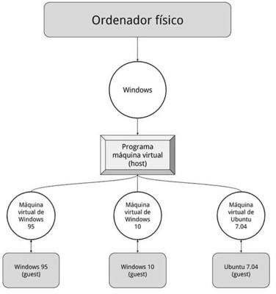



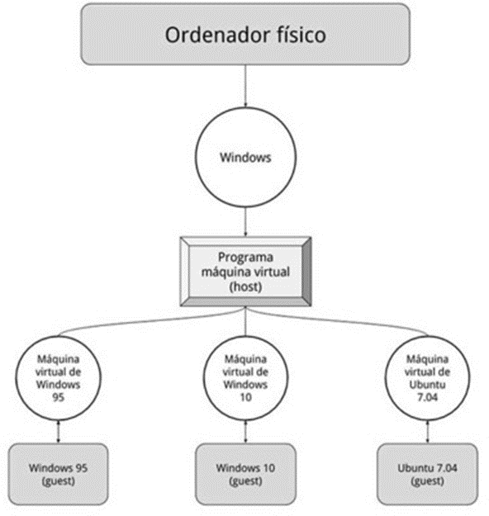

Para funcionar, una máquina virtual mapea los dispositivos virtuales que ofrece a su invitado con los dispositivos reales presentes en la máquina física. Por ejemplo, la máquina puede estar emulando una tarjeta de sonido Sound Blaster de 16 bit, aunque en verdad está conectada con la tarjeta de sonido interna de la placa base de tu PC portátil que es Realtek.

La virtualización puede ser por software o con apoyo mediante el hardware, en cuyo caso se obtiene un mejor rendimiento. Desde 2005 es común que los procesadores cuenten con tecnología de virtualización por hardware, aunque no siempre está activada por defecto en la BIOS.

### Máquinas virtuales de proceso

Una máquina virtual de proceso es menos ambiciosa que una de sistema. En vez de emular un PC por completo, ejecuta un proceso concreto, como una aplicación, en su entorno de ejecución. Suena algo esotérico, pero lo usas cada vez que ejecutas una aplicación basada en Java o basada en .NET Framework.

Esto es de utilidad a la hora de desarrollar aplicaciones para varias plataformas, pues en vez de tener que programar específicamente para cada sistema, el entorno de ejecución (es decir, la máquina virtual) es el que se encarga de lidiar con el sistema operativo.

### Las máquinas virtuales de proceso te permiten disfrutar de aplicaciones que se comportan de forma igual en plataformas tan distintas como Windows, Mac o Linux, pero tú como usuario normalmente no les prestarás mucha atención. Por eso, salvo que seas programador, generalmente cuando se habla de máquinas virtuales nos estamos refiriendo a las de sistema.

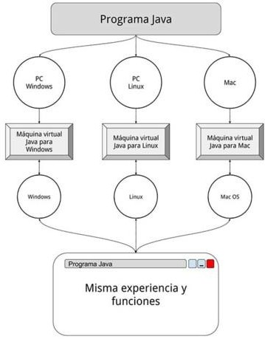

Uso de las máquinas virtuales.

Todo esto está muy bien, pero ¿para qué querría alguien crear un PC virtual dentro de su PC? Aunque así de entrada pudiera parecer una idea algo trivial, la verdad es que las máquinas virtuales tienen una gran variedad de utilidades tanto en el entorno profesional como en el del consumidor final. Estos son los principales usos:

* Para poder probar otros sistemas operativos. Instalar un sistema operativo en tu PC es un proceso largo, aburrido y difícil de revertir si no estás satisfecho con los resultados. Así, cuando hay una nueva versión de Windows es más fácil y seguro probarla instalándola en una máquina virtual que en tu disco duro. Si algo va mal, la borras y se acabó, sin arriesgarte a perder mucho tiempo o tus datos.
* Para ejecutar programas antiguos. ¿Qué pasa cuando tu negocio depende de un software que no se actualiza desde hace 20 años? Si no puedes modernizar el software no te queda otra que seguir cargándolo en un sistema operativo de su época. Con una máquina virtual este sistema antiguo puede funcionar en hardware actual en vez de en una chatarra de PC. Lo mismo se puede aplicar a juegos antiguos que han dejado de funcionar en hardware o software moderno.
* Para usar aplicaciones disponibles para otros sistemas. También es posible que necesites una máquina virtual para ejecutar aplicaciones que han sido desarrolladas para otro sistema operativo distinto al que estás usando. Por ejemplo, para usar una aplicación para Linux desde Windows, o vice versa.
* Para probar una aplicación en distintos sistemas. Como desarrollador de una aplicación te interesa que funcione correctamente en la mayor cantidad de configuraciones posibles, y eso incluye distintas versiones de sistemas

operativos. Una opción es tener media docena de PC instalados con distintas versiones de Windows... o simplemente uno con máquinas virtuales de cada versión.

* Como seguridad adicional. Al estar aislada del resto, una máquina virtual te proporciona una seguridad adicional en tareas precisas en las que quieres estar seguro de que una aplicación no tendrá acceso al resto de tus datos. Es

por eso que se suelen usar para hacer cosas tan peligrosas como instalar virus y malware para estudiarlos.

* Para aprovechar su gran dinamismo. Por su naturaleza las máquinas virtuales son muy útiles en ocasiones donde necesitas un extremo dinamismo en el sistema. Puedes guardar estados (copias exactas de sus datos), ampliarlas, moverlas a un hardware totalmente distinto y seguirán funcionando sin problemas. Por esto son imprescindibles por ejemplo en empresas con servidores web que hospedan multitud de máquinas con las páginas web de sus clientes.
* Todos estos usos vienen con una pega principal: el rendimiento. Como es de esperar, si el hardware de tu PC se usa para mover dos sistemas operativos a la vez en vez de uno, el rendimiento se resiente. Además, aunque cada vez las aplicaciones para crear máquinas virtuales son más eficientes y el hardware más potente, emular un sistema siempre requiere un esfuerzo extra que no es necesario si el software se pudiera comunicar directamente con el hardware, sin intermediarios.

### Cómo se usa una máquina virtual

Para usar una máquina virtual lo primero que necesitas es instalar una aplicación en tu PC capaz de crearla o al menos reproducirla. Hay varias aplicaciones muy conocidas capaz de hacer esto, aunque las más famosas son VMWare, VirtualBox, QEMU y Parallels.

La importancia de una máquina virtual para asegurar el funcionamiento de software antiguo es tanta que Microsoft ha lanzado durante estos años varios programas para Windows con este fin. Es el caso del Virtual PC, Windows XP Mode o el nuevo HyperV.

Por su naturaleza de código abierto, gran compatibilidad con multitud de sistemas operativos anfitriones e invitados, nosotros nos vamos a centrar en VirtualBox, pero probablemente obtendrás resultados similares con el resto de programas.

## Distribuciones de Linux

Algo importante a tomar en cuenta para esta práctica es saber que se está instalando en nuestras máquinas, que funcionalidad tiene esta nueva adquisición de software, y por qué será necesaria para nuestro curso de sistemas operativos. Pues bien, como el título de esta sección lo dice se va agregar una partición de Linux, que en si es otro una versión personalizada del sistema operativo original (en este caso el kernel o núcleo de Linux), esto con el fin de poder configurar mejor nuestras máquinas para que estas satisfagan nuestras necesidades que tenemos como programadores.

La razón por la cual el uso de una partición de Linux es necesario para este curso es porque, aunque es cierto que la mayoría de nosotros tenemos computadoras con un sistema operativo Windows o macOS , que para usuarios finales sin la necesidad de cambiar o explotar los recursos es perfecta, no lo es para estudiantes de programación como nosotros necesitamos un sistema que de más libertad.

Según Roger Baig Viñas [Rick1] esta necesidad de personalización del software se ha visto y tomado fuerza desde los sesenta, donde las universidades al tener permisos para coger y estudiar el código fuente del sistema operativo para fines docentes comenzaron a tomar el código fuente de drivers y programas para adaptarlos a sus necesidades. Esta acción hizo que los laboratorios Bell (AT&T) diseñaron un sistema operativo llamado UNIX, caracterizado por la buena gestión de los recursos del sistema, su estabilidad y su compatibilidad con el hardware de diferentes fabricantes (para homogeneizar todos sus sistemas).

Esto posteriormente llevo a la creación de Linux, que en si comenzó como una variante de UNIX para la arquitectura PC IBM (Intel 80386) .Linus Tornvalds, un estudiante finlandés de informática quien escribió la versión inicial.Torvalds

distribuyó por Internet una priemra versión de Linux en 1991.Desde entonces , algunas personas , colaborando en Internet, han contribuido al desarrollo de Linux, todo bajo el control de Torvalds.

La clave del éxito de Linux ha sido la disponibilidad de los paquetes de software libre bajo los auspicios de la Fundación de Software Libre (Free Software Foundation, FSF). Esta fundación se centra en un software estable, independiente de plataforma, con alta calidad, y soportado por la comunidad de usuarios.. Este éxito de Linux ha hecho que se hayan creado varias distribuciones para toda clase de ordenadores y dispositivos electrónicos: ordenadores portátiles o de sobremesa, pocketPC o PDA, puntos de acceso de redes wireless, etc. La naturaleza del software libre permite esto: cualquiera puede coger el código desarrollado hasta el momento y adaptarlo a sus propias necesidades.

Entre las distribuciones de Linux más populares están:

* Slackware: una de las primeras distribuciones que aparecieron. Fue creada por Patrick Volkerding y tuvo un gran éxito en sus primeros años de existencia.



* Debian GNU/Linux: una de las primeras distribuciones de GNU/ Linux que aparecieron y aún siguen existiendo y evolucionado. El sistema de paquetes nos permite diferenciar claramente el software libre del que no lo es, permitiéndonos disponer de todo el sistema solamente con programas de licencia Free Software. Está desarrollada por un grupo de colaboradores distribuidos por todo el mundo y no cuenta con el respaldo de ninguna empresa. Aunque es de las más estables y seguras que existen, su sistema de instalación y configuración necesita de conocimientos previos.



* RedHat Linux: junto con SuSE, es una de las distribuciones de mayor popularidad. Está creada por una empresa de EUA, aportando software de gran calidad. Tiene un entorno muy intuitivo que facilita mucho su instalación y configuración.



* SuSE Linux: aunque es una distribución creada bastante recientemente, ha tenido una gran difusión. Está desarrollada por una empresa alemana, aportando mucho software propietario de calidad. Es muy completa y fácil de instalar y mantener, aunque en algunos aspectos no se siguen algunos de los estándares de la comunidad.



* Knoppix: distribución en un CD-live basada en Debian. Detecta automáticamente todo tipo de hardware y aporta el último escritorio de KDE y la suite OpenOffice.org. Muy útil para demostraciones y usuarios noveles en el sistema.

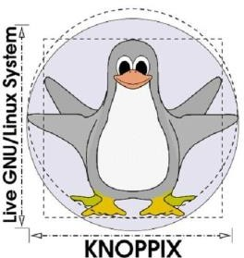

* Ubuntu: es una distribución Linux que ofrece un sistema operativo predominantemente enfocado a ordenadores de escritorio aunque también proporciona soporte para servidores.



* Solus: es una distribución GNU/Linux independiente creada y desarrollada por Ikey Doherty. Es un sistema operativo libre para computadores personales y enfocado en la facilidad de uso.



* Fedora: es una distribución GNU/Linux para propósitos generales basada en RPM, que se caracteriza por ser un sistema estable, la cual es mantenida gracias a una comunidad internacional de ingenieros, diseñadores gráficos y usuarios que informan de fallos y prueban nuevas tecnologías.



Todas las opciones anteriores son aceptables para nuestro curso de sistemas operativos ya que en este se verán madamas las bases de como manjar uno y por lo tanto cualquiera es una posible candidata a usar para las practicas posteriores, o incluso para otra materia que lo requiera, pero lo que si se tiene que tomar en cuenta es que la máquina de cada estudiante tiene tener ciertos requisitos del sistema.

## Requisitos de instalación del sistema operativo Linux

Como ya se mencionó Linux tiene muchas variantes de las cuales elegir por lo que es prudente tratar de elegir la opción que sea más beneficiosa para el usuario ya que, al ser un software de base o de sistema este consume una cantidad de recursos que es más grande a lo que uno podría estar acostumbrado a manejar por eso es que se tiene que saber los requisitos de este.

Dentro de los requisitos más importantes de los cuales se tiene a tomar en cuenta están:

* El equipo tiene que presentar un procesador 386X o una versión más actual.
* Se recomienda poseer 8MB de RAM.
* Tiene que contar con un controlador de disco duro con 20MB de espacio libre. Sin embargo, se aconseja que tenga 100MB.
* Unidad de CD-ROM.
* El sistema operativo puede ser trasladado y ejecutado a través de cualquier dispositivo USB o CD/DVD.
* Si la PC posee otro sistema operativo, por ejemplo, Windows, igualmente se puede instalar Linux sin ningún problema.

Ahora bien, como se mencionó anteriormente hay diferentes distribuciones de Linux que podrían variar con sus especificaciones, por lo que es importante saber de estas. Según la página Tramites y Servicios;Aprenda Online [Rick2]

:entre las más notables están las siguientes

* Slackware

Los requisitos más destacados son:

* + 128 MB de RAM
  + 6 GB de espacio libre en disco duro para una instalación completa.
  + Una unidad de DVD o CD-ROM para el proceso de instalación el cual se puede efectuar alternativamente desde una memoria USB.
* Red Hat

Los requisitos más destacados son:

* + Intel 386i o superior.
  + 40 MB de espacio en disco para trabajar en modo carácter o 100 MB con XWindow.
  + 5 MB de memoria (aunque se recomiendan 8 o 16 MB).
  + Casi cualquier tarjeta de vídeo. Unidad de CD-ROM.
  + Disquetera de 3.5 pulgadas.
* Suse

Los requisitos más destacados son:

* + Procesador: Procesador AMD64 o Intel64. Sólo son soportadas arquitecturas de 64 bits a partir de esta versión.
  + Memoria RAM: 1 GB de RAM física (2 GB recomendados)
  + Disco duro: 5,0 GB para una instalación normal (más recomendado).
  + Tarjeta de sonido y Tarjeta gráfica: La mayoría de las tarjetas modernas son soportadas.
  + Resolución de pantalla: 800x600 (aunque se recomienda 1024x768 o mayor), estando soportadas casi la totalidad de las tarjetas gráficas e integradas, entre estas las más populares del mercado como AMD, NVIDIA, Intel y VIA.
* Knoppix

Los requisitos más destacados son:

* + Un procesador 386SX o superior.
  + 4 MB de RAM (se recomienda tener 8 MB).
  + Un controlador de disco duro y un disco duro con 20 MB de espacio libre (se recomienda tener 100 MB) , (en la práctica, Linux se puede ejecutar desde un simple disquete.
  + Una unidad de CD-ROM.
* Solus

Los requisitos más destacados son:

* + 512 MB de memoria RAM (recomendado 2 GB).
  + 4 GB de espacio en el disco duro. (recomendado 10 GB).
  + Procesador de 64 bits de, al menos 2 GHz.
* Fedora

Los requisitos más destacados son:

* + Procesador de 1 Ghz o superior.
  + 1 Gb de memoria ram.
  + Tarjeta gráfica compatible VGA.
  + 10 Gb de disco duro.
* Debian

Para esta distribución es importante conocer primera el tipo de PC o dispositivo donde se va a realizar la instalación. Los requisitos que hay que considerar en este caso, son:

* + 24 a 64 MB de RAM.
  + La PC deberá tener un 450 MB ó 1 GB de espacio.
  + Considerar si se trata de un servidor 128 MB de RAM y 4 GB de almacenamiento.
* Ubuntu

Los requisitos más destacados son:

* + La PC debe contar con un procesador x86 a 1 GHz.
  + Es necesario que el equipo posea una memoria RAM de 1GB.
  + Importante contar con un espacio en disco de 15 GB.
  + En cuanto a la tarjeta gráfica, esta deberá poseer un soporte de 800 x 600 de resolución.
  + Fundamental poseer un puerto USB.
  + Presentar una tarjeta de red.

Cualquiera que sea la opción que se elija se repite el hecho de que solo importan que sea Linux, que cubra la menor cantidad de recurso posibles y lo más importante que esta le ayude en situaciones posteriores a este curso, y que como se puede ver más adelante Linux es una buena herramienta para muchos otras áreas.

## Estadísticas de uso del sistema operativo Linux en el mundo.

Linux es un sistema operativo que gracias a sus capacidad y versatilidad ha tenido un gran éxito en el mundo, pero esto no es solamente palabras vacías ya que como se ve puede ver a continuación este grado de penetración se ve reflejado en las estadísticas.

### Estadísticas de uso en la web

En el mundo del desarrollo web, sistema operativo Linux compite de manera muy cercana con Windows, aunque también es un hecho que el sistema Windows es mucho más usado para estos menesteres cuando se considera la distribución porcentual de entre el top 10 de sitios web a nivel mundial mientras que entre un millón de sitios esta diferencia se reduce dramáticamente.

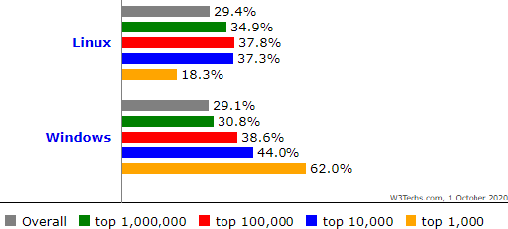

La tendencia a comenzado a favorecer a Windows en el mundo del desarrollo web en comparación al año pasado, esto probablemente se deba a las facilidades que da Windows con los programas de diseño y la mejor integración para recursos por parte del frontend.

## .

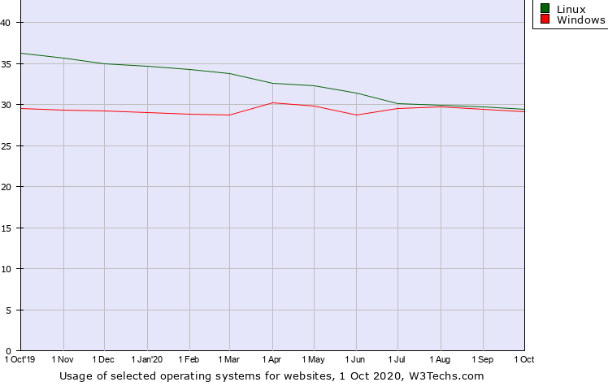

### Estadísticas de uso en el mercado global de escritorio

Dentro del mercado mundial Windows tiene una ventaja arrolladora frente a sus competidores, OS X ha mantenido una ligera alza debido a la popularidad del ecosistema que ofrece Apple, mientras que Linux mantiene un perfil bajo en este rubro.

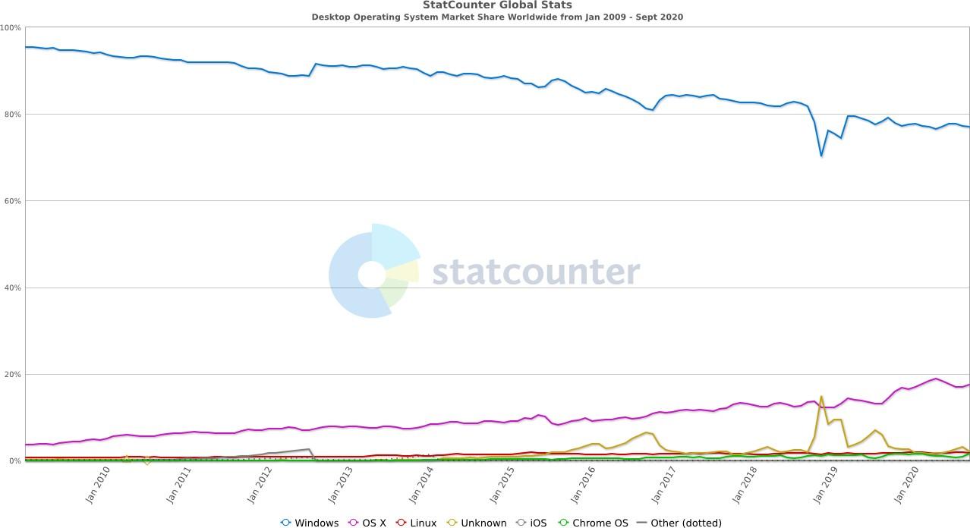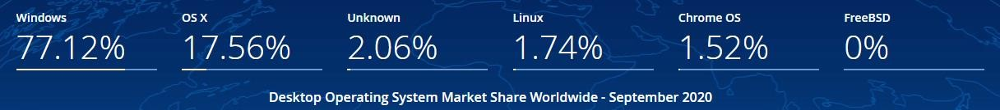

### Estadísticas de uso en el mercado global (todos los dispositivos)

Podemos apreciar como el mercado de los dispositivos móviles a superado en masa a los dispositivos que utilizan como sistema operativo Windows, mientras que Linux sigue manteniendo un perfil bajo dentro del mercado dirigido al usuario promedio.

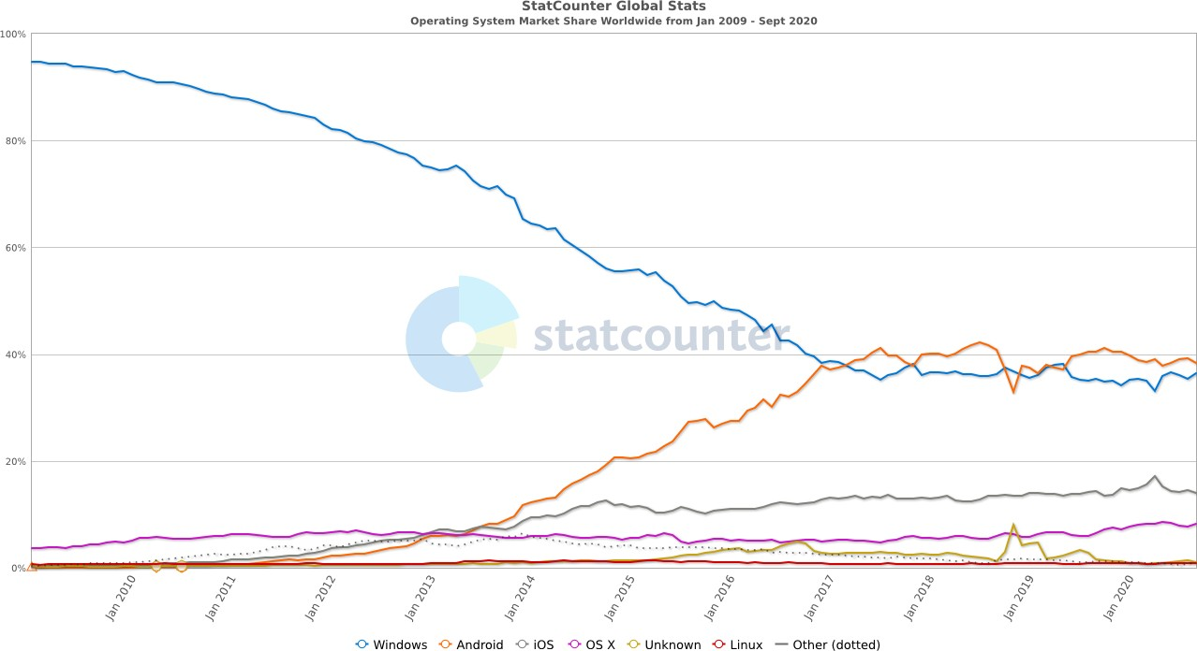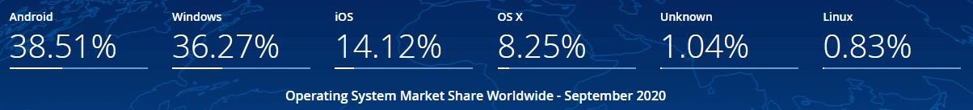

### Estadísticas de uso en el mercado mexicano (todos los dispositivos)

En el mercado de nuestro país el panorama no es tan diferente para Linux, la única variante es que el mercado esta ligeramente dominado por los dispositivos que emplean Windows, aunque si bien es cierto el uso de Linux es ligeramente mayor por un .03% en comparación al porcentaje global.

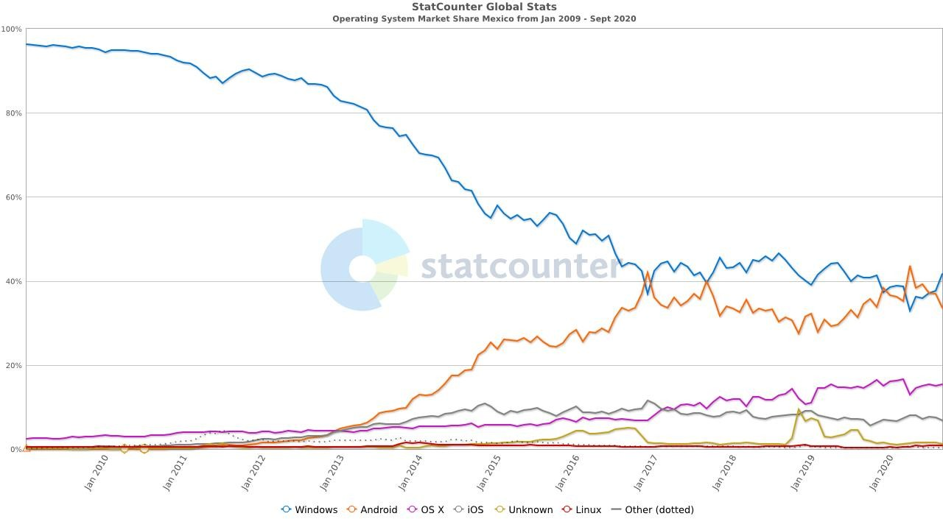

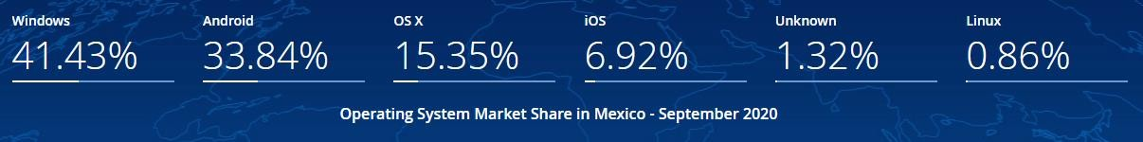

## .

### Estadísticas de uso en servidores

Acorde con W3Cook el gráfico muestra las estadísticas de uso y la participación de mercado de los sistemas operativos utilizados por los servidores web.

Esto no incluye el uso del sistema operativo en equipos domésticos. Linux es un sistema operativo gratuito y de código abierto utilizado por aproximadamente la mitad de los sitios web. CentOS, Debian, Ubuntu son distribuciones basadas en Linux.

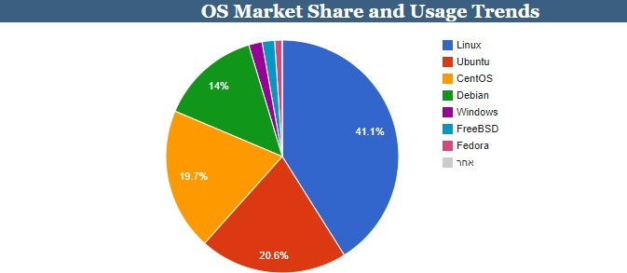

Si bien W3Techs afirma que hasta un 71% de sitios web a nivel mundial podrían estar dependiendo de tecnología que funciona con UNIX y solo un 0.1% con macOS.

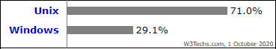

### Estadísticas sobre las distribuciones de LINUX

DistroWatch nos muestra un ranking de popularidad basado en el número de vistas que han tenido las páginas principales de las distribuciones, por lo que los datos presentados en la tabla no representan el uso pero nos dan una idea del interés de la gente hacia estas variantes de los sistemas operativos.

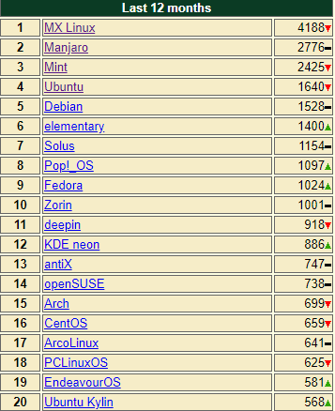

# Códigos y ventanas de ejecución

Ricardo Alberto Machorro Vences

En mi caso yo ya tenía una máquina virtual instalada para poder trabajar con programas de sistemas digitales que solo son compatibles con Windows XP

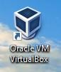

Pero para cumplir los requisitos de la práctica se explicará de manera resumida la instalación de este, para local lo primero que hice fue entrar a la página oficial de Oracle de Virtual Machine y descargar la versión para Windows

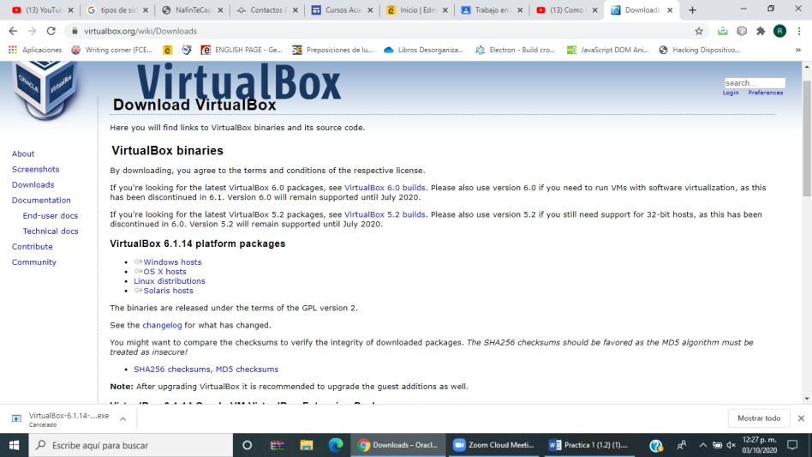

Por ser Windows el proceso de instalación es casi automático y sencillo dejando solo al usuario que especifique ciertos apartados de la instalación

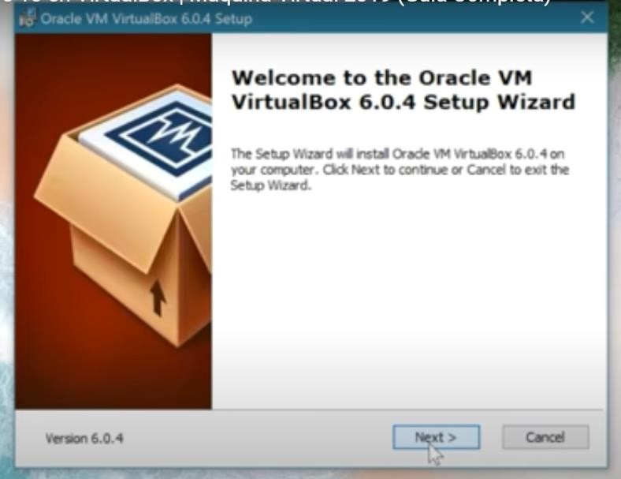

En la instalación pregunta qué tipo de elementos o características se va a descargar y como, que en mi caso fueron los que estaban por defecto

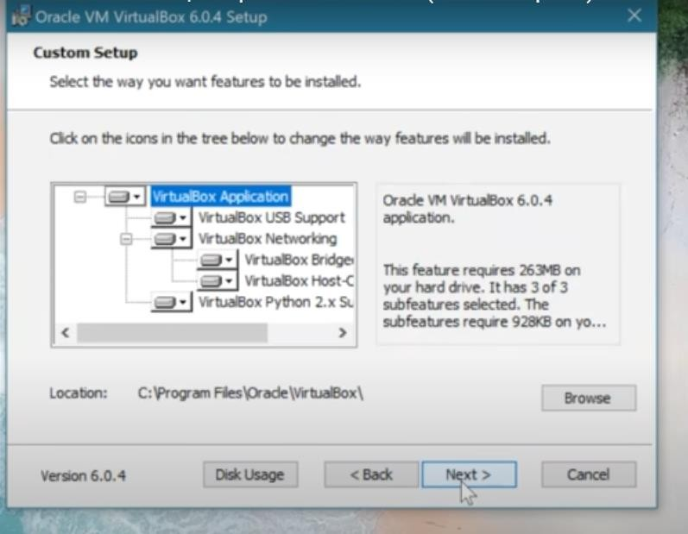

En el siguiente cuadro también pregunta si otras características son deseadas a instalar y que Al igual que en el cuadro anterior seleccione los elementos por defecto

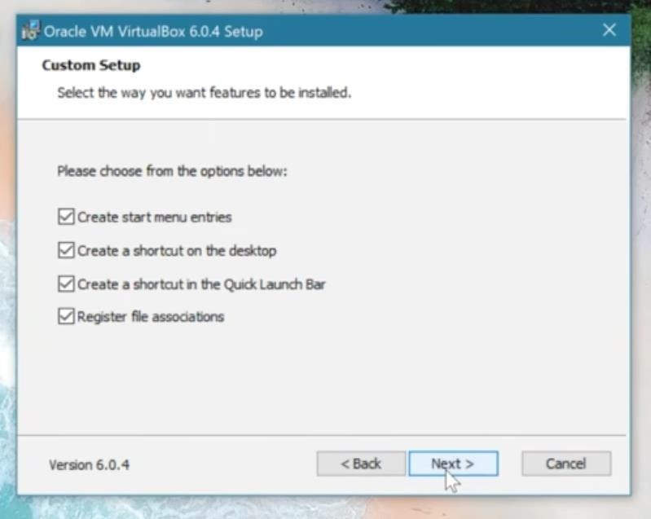

El proceso de instalación es relativamente rápido

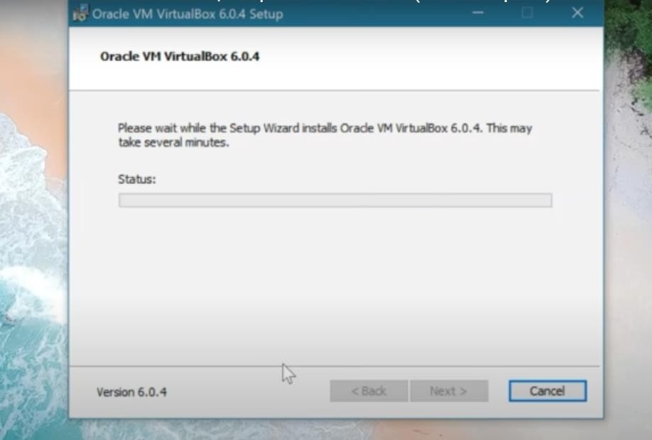

Si todo fue correcto mandara un mensaje de instalación exitosa

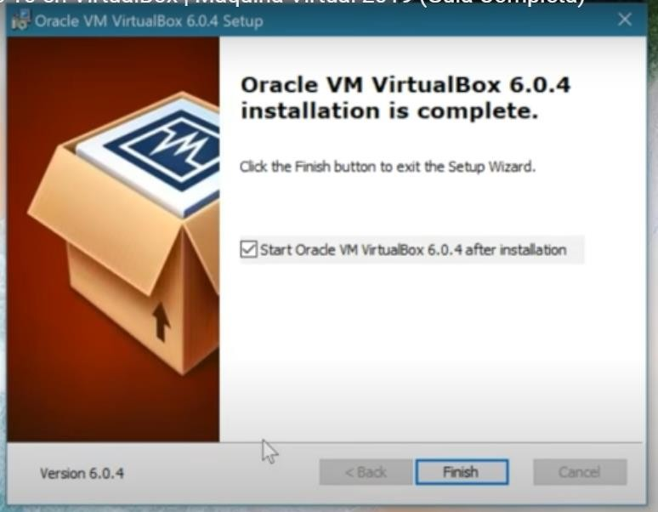

En mi caso yo descargue la distribución de Linux Ubuntu 20.4 , para lo que primero se crea un nueva máquina virtual

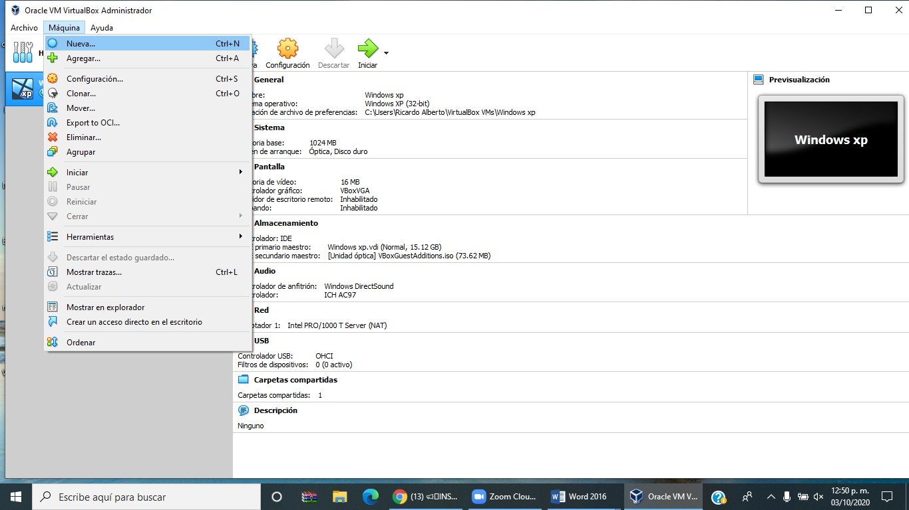

Se la da luego las características de la nueva máquina virtual como su nombre y tipo de sistema operativo

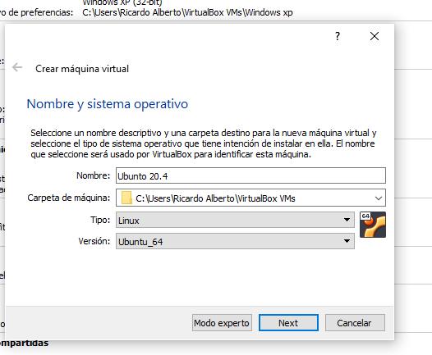

Después nos pregunta el espacio de memoria (RAM) que se reservara para la maquina virtual

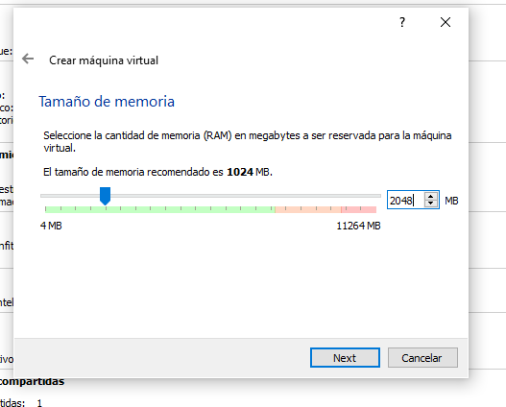

Después pregunta si queremos agregar un disco duro virtual a la nueva máquina virtual, lo que yo le di la opción por defecto que sugiere Oracle VM

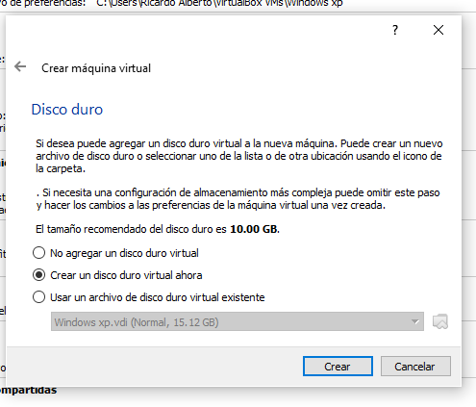

Posteriormente pregunta que tipo de archivo se desea usar para le nuevo disco duro virtual, el cual en mi caso fue VDI

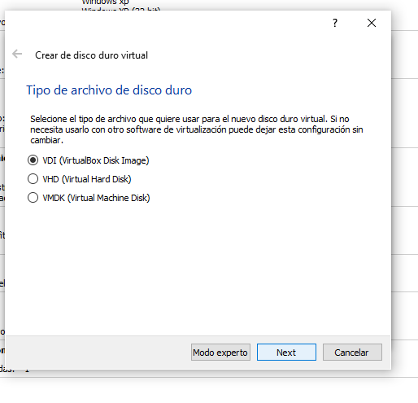

Luego pregunta cómo se manejará el almacenamiento de disco duro físico, según mi experiencia es recomendable usar el dinámico

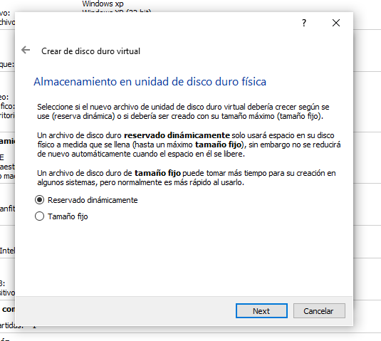

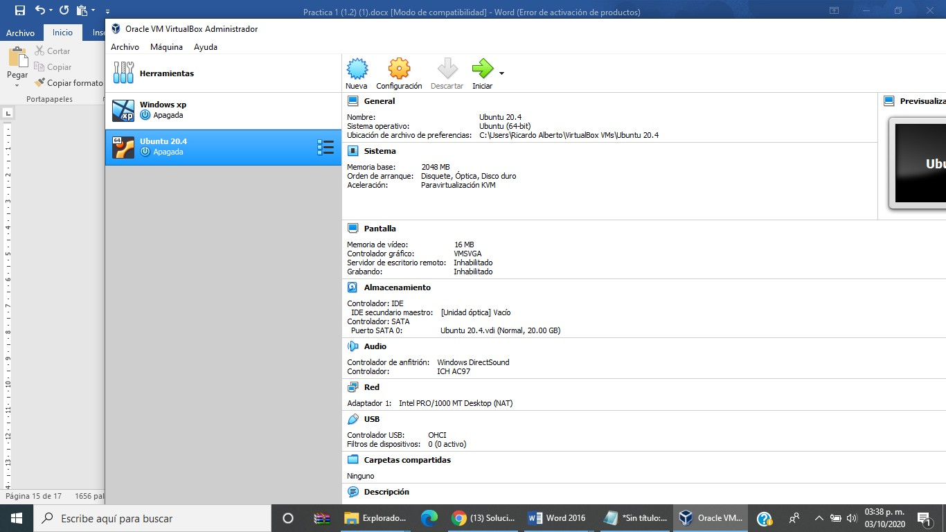

Finalmente pregunta el tamaño y ubicación del disco duro virtual

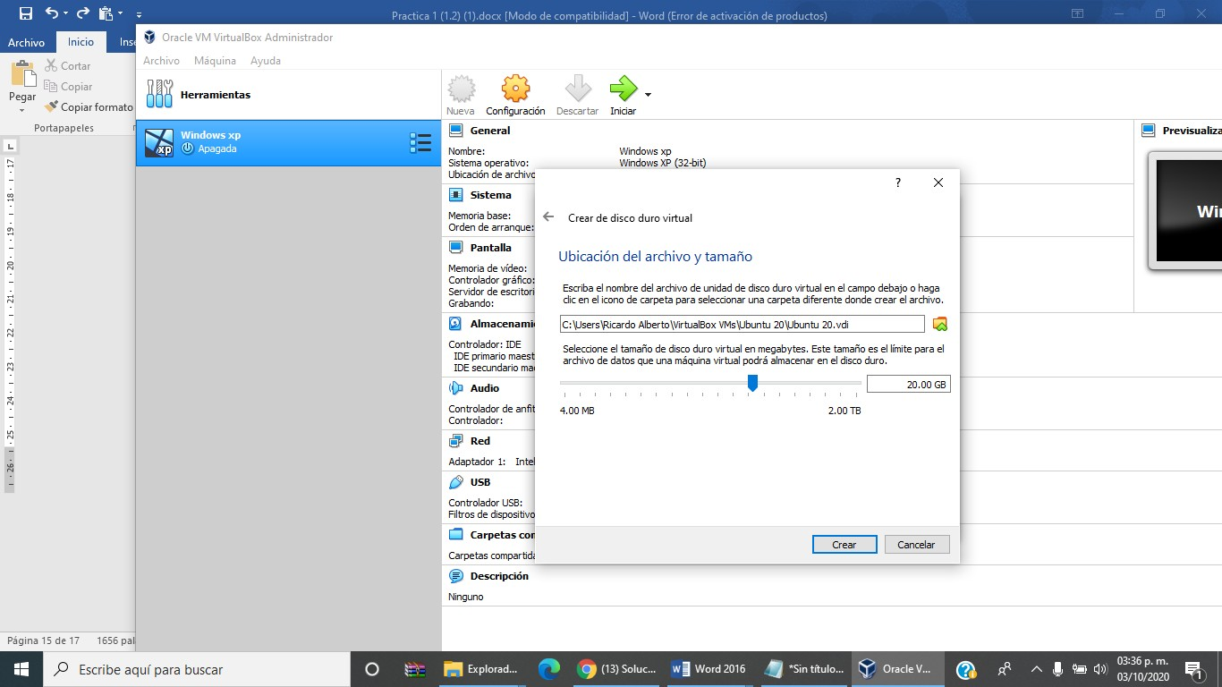

Al final se tiene una máquina virtual configurada



Después se instala Ubuntu de su página oficial en Intenet

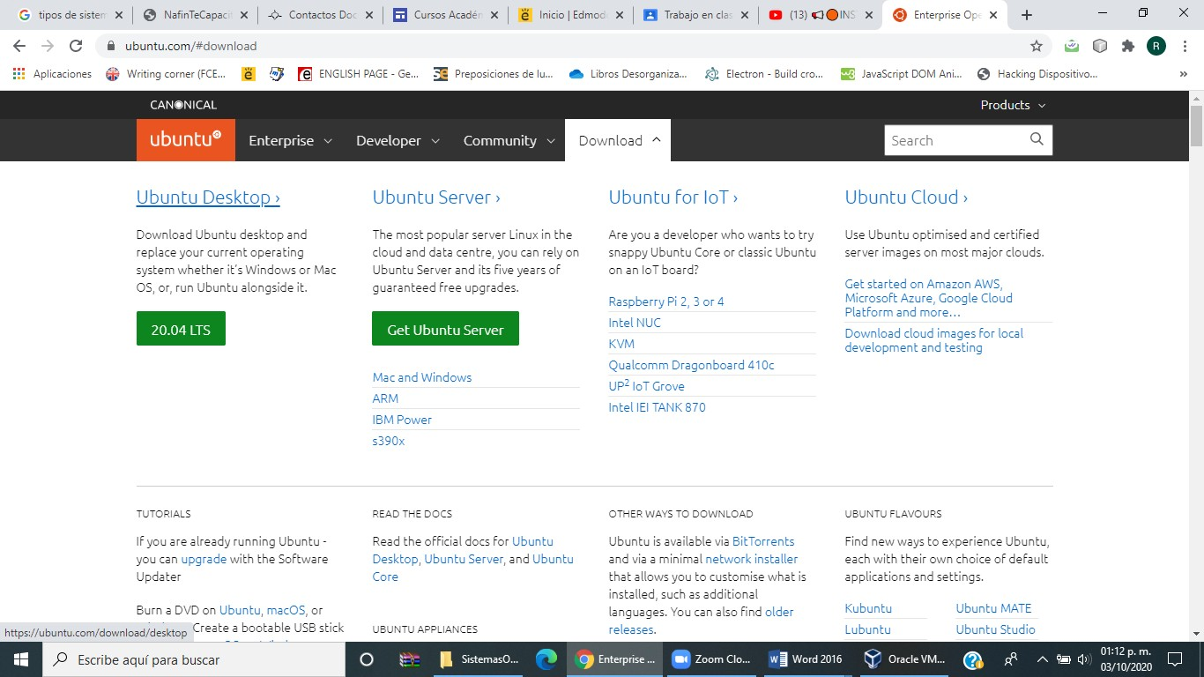

La descarga nos dara el ISO de Ubuntu

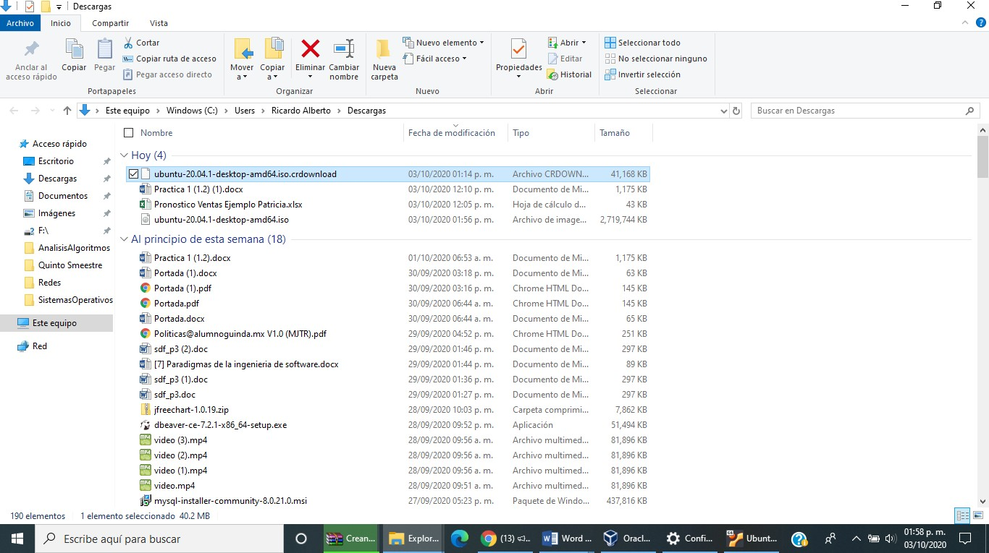

Después se regresa a Oracle VM y se hace click en la máquina virtual creada y como es la primera vez nos pregunta por el disco de inicio

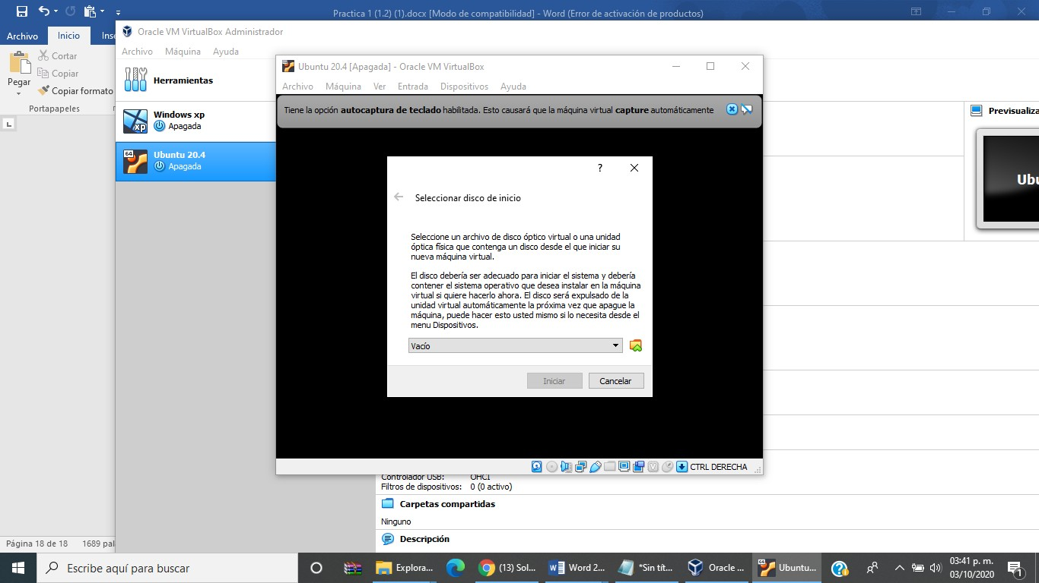

Entonces se selecciona la ISO descargada

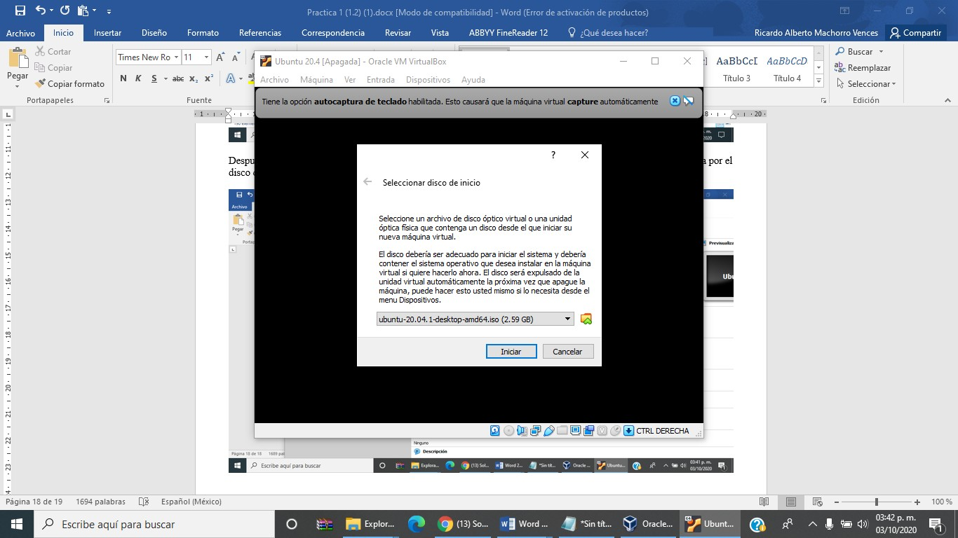

## Luego Ubuntu comienza a arrancar

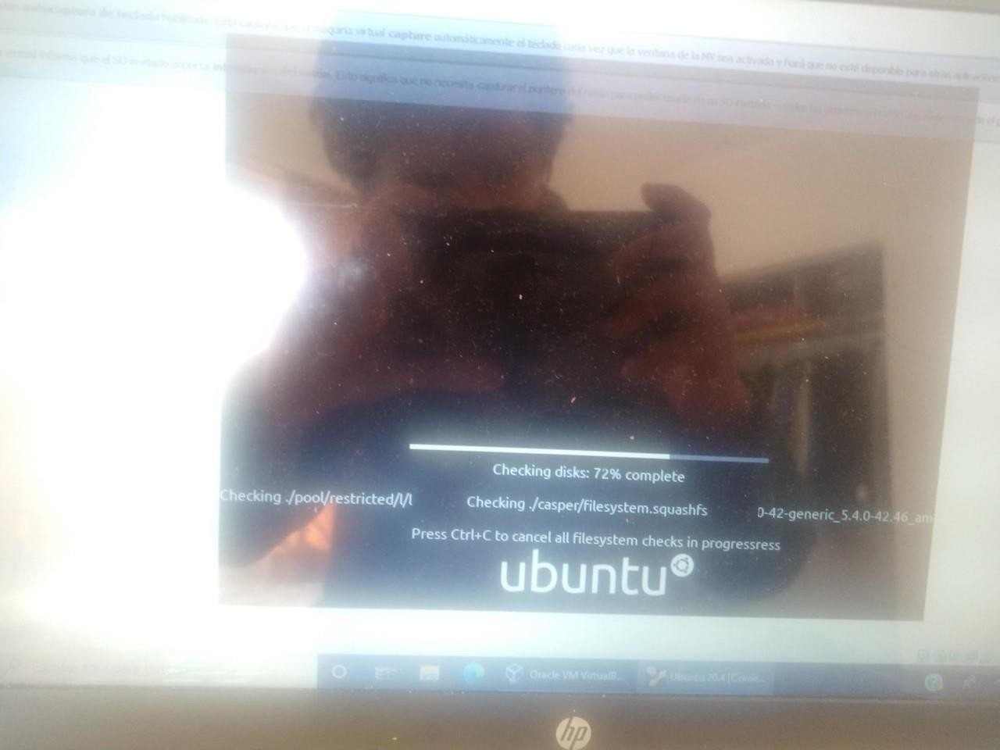

Luego Ubuntu lo primero que hará es preguntar preferencias de la instalación

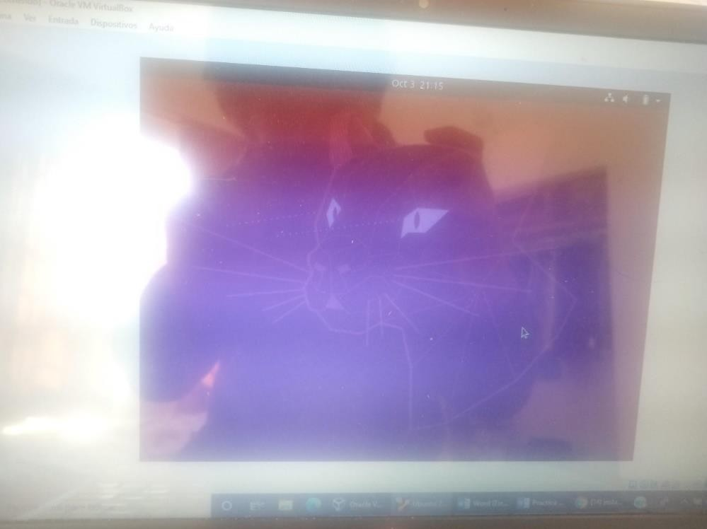

Pregunta cuestiones como el idioma del sistema

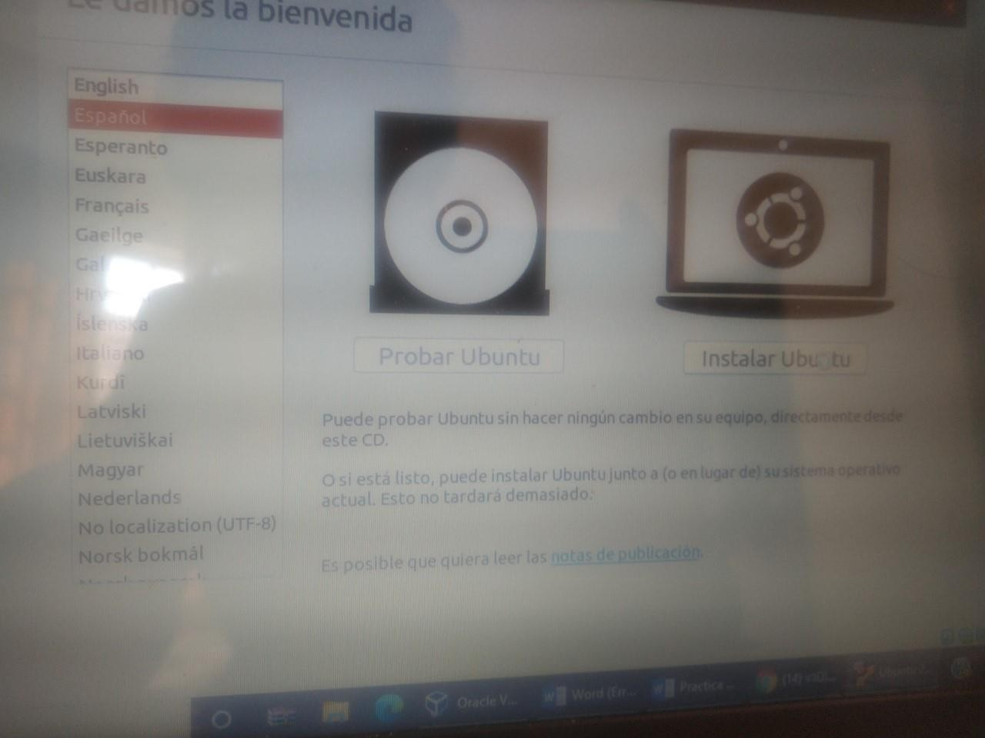

Pregunta el idioma del teclado

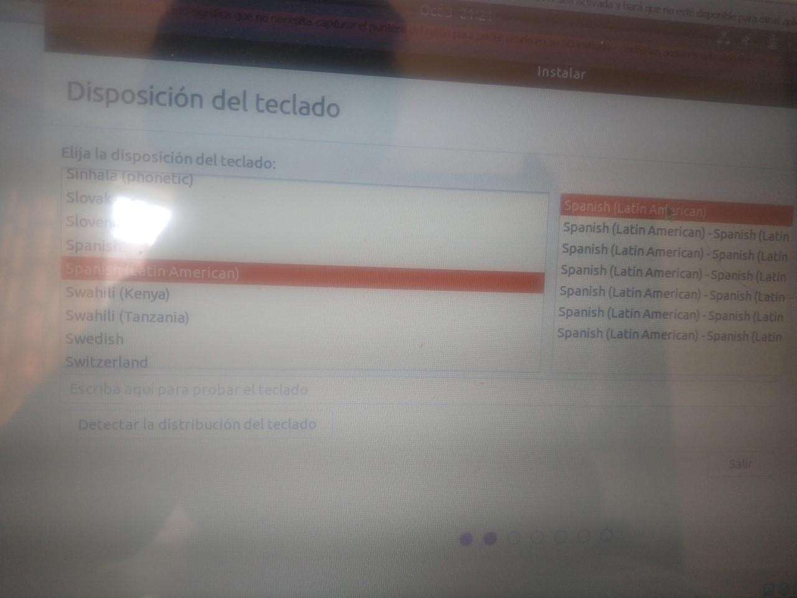

Pregunta las preferencias de la instalación

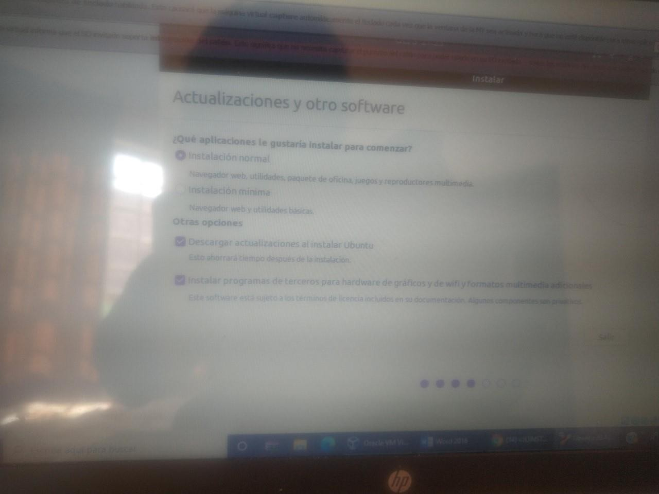

Pregunta el tipo de instalación

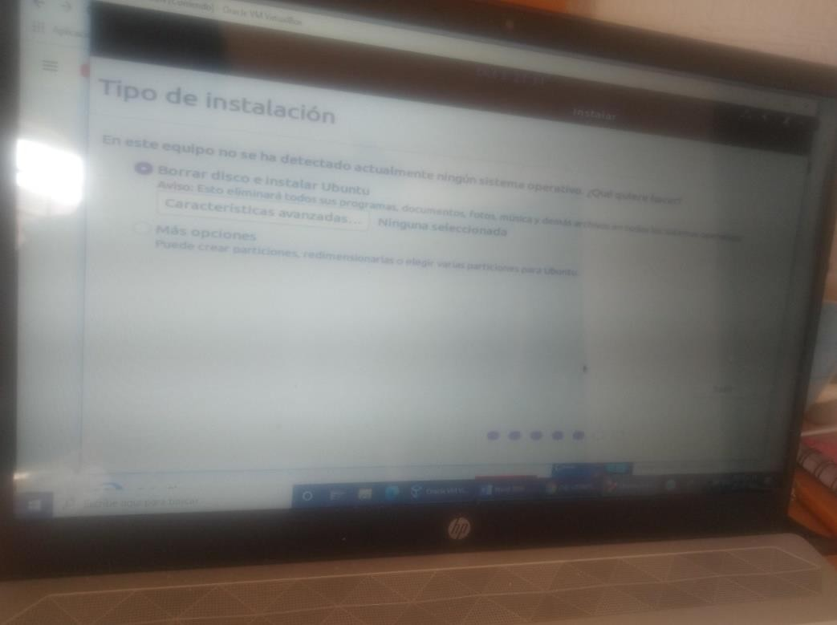

Pregunta la localización geográfica

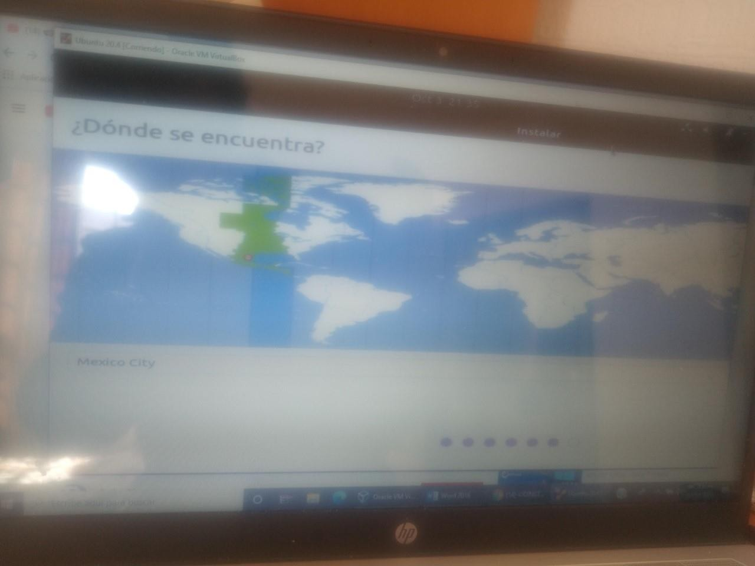

Pregunta las preferencias de cuenta (¿quién soy?)

T

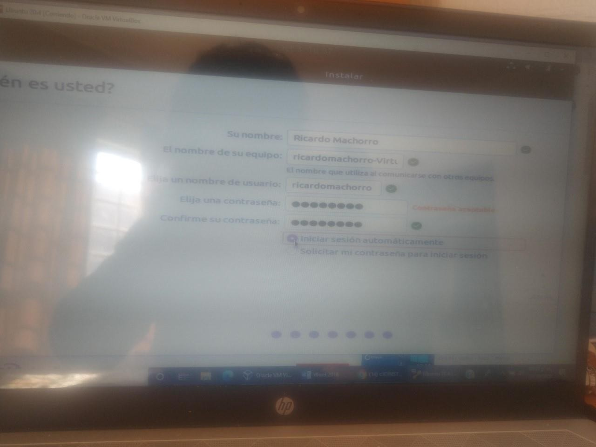

Termina la configuración

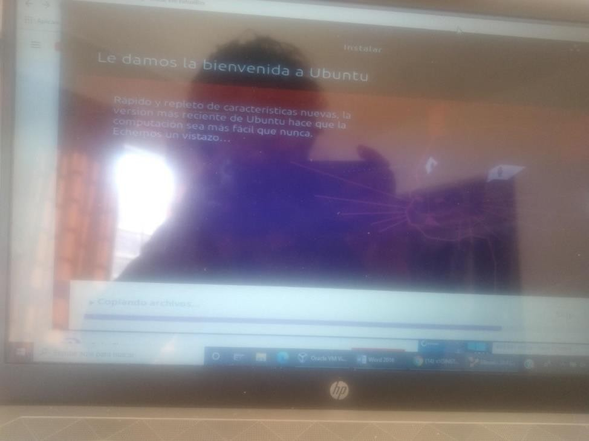

Vuelve a reiniciar

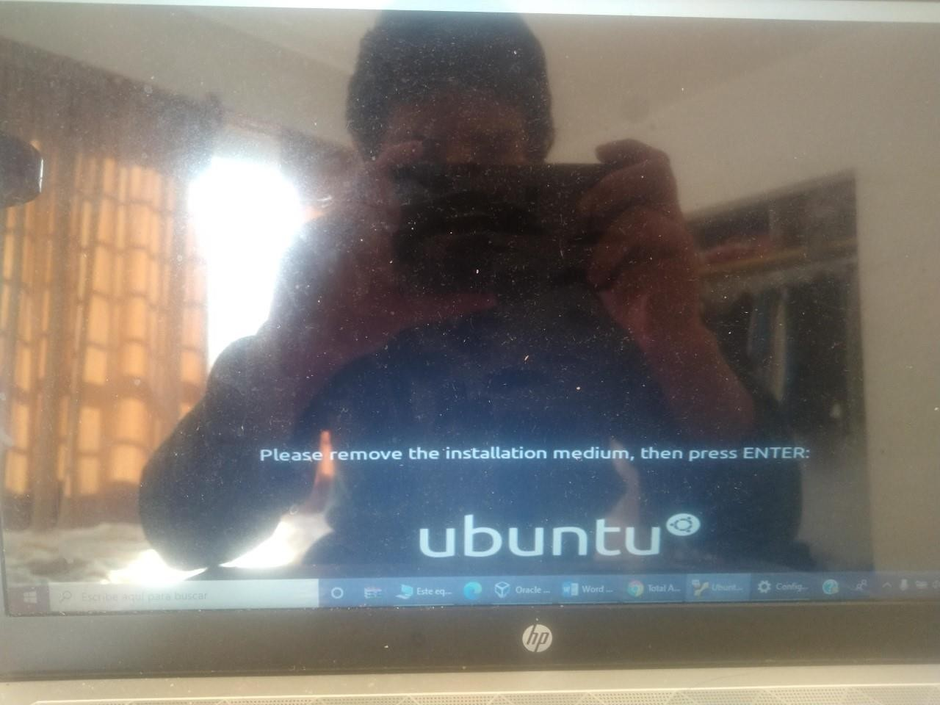

Pregunta las cuentas de otras plataformas

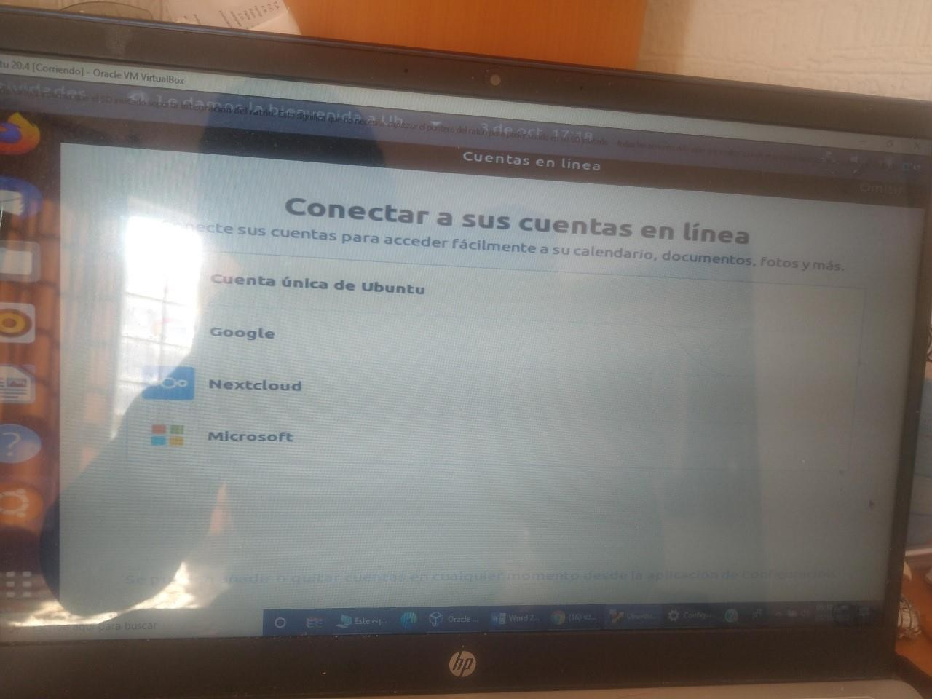

Pregunta por opciones extra de seguridad

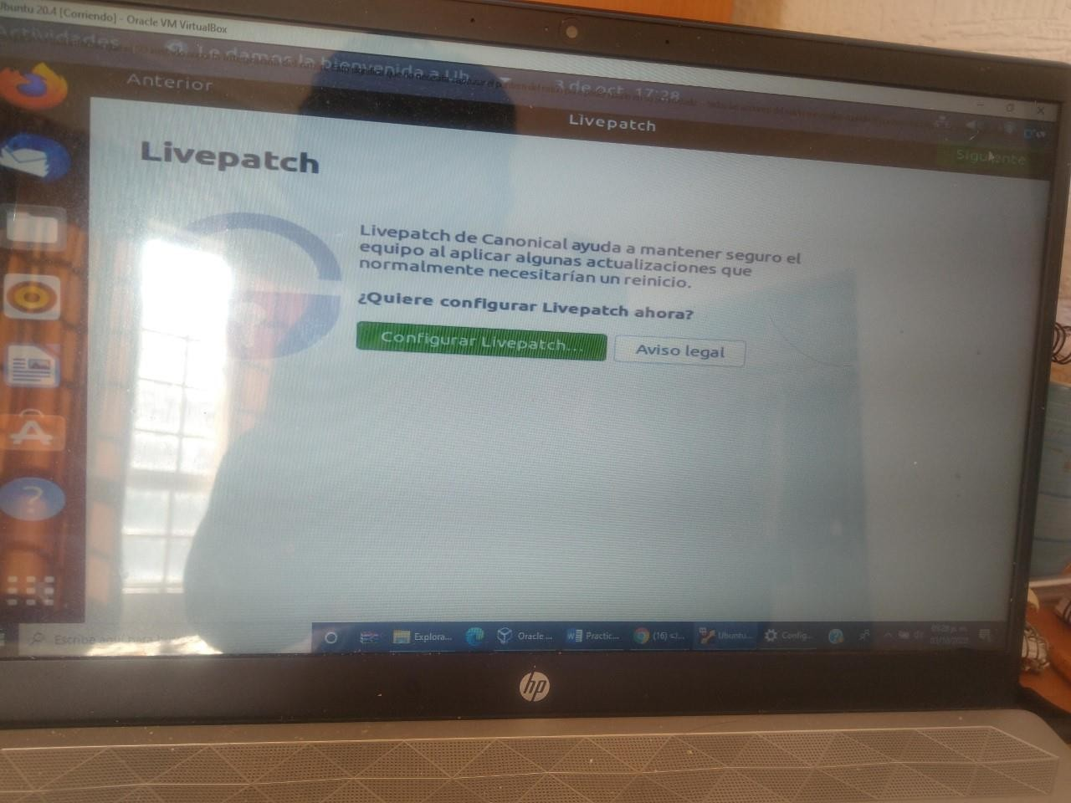

Luego pregunta si quiero apoyar a la comunidad de Ubuntu

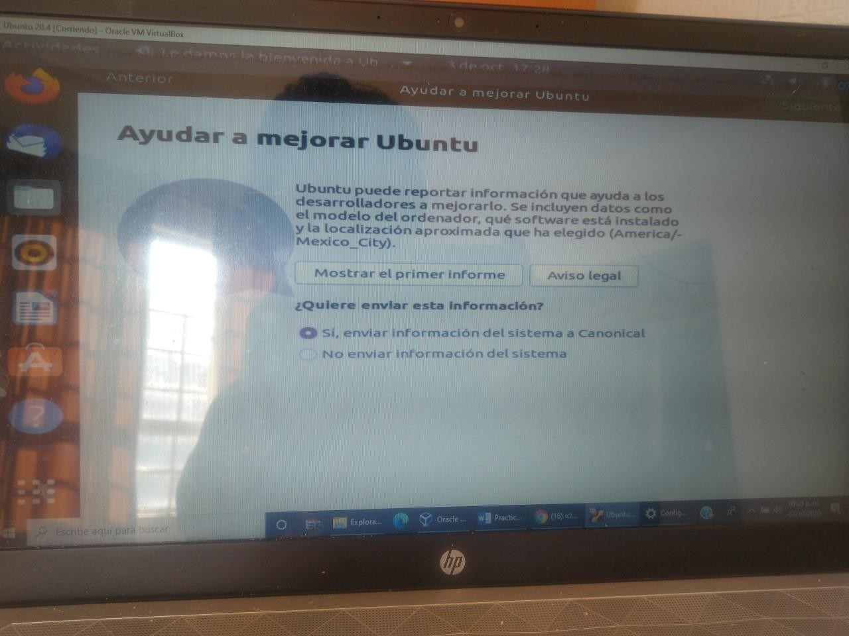

Luego pregunta por preferencias de privacidad

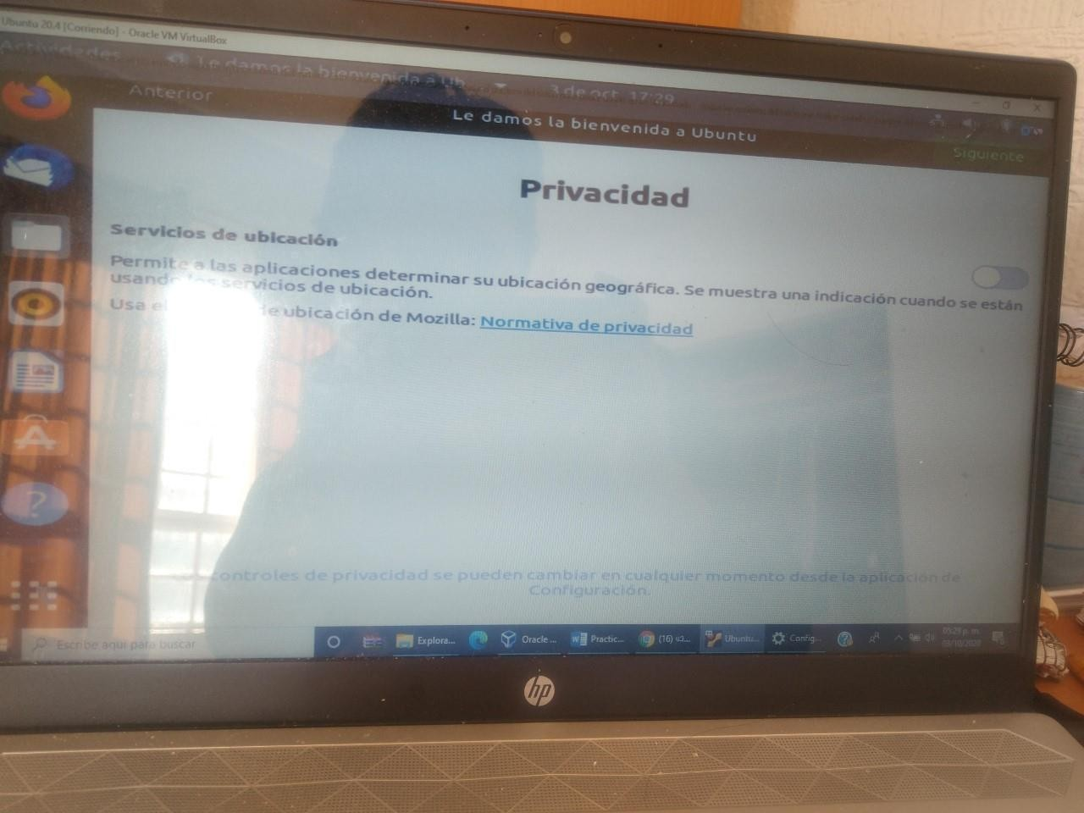

Finalmente ya se está listo Ubuntu

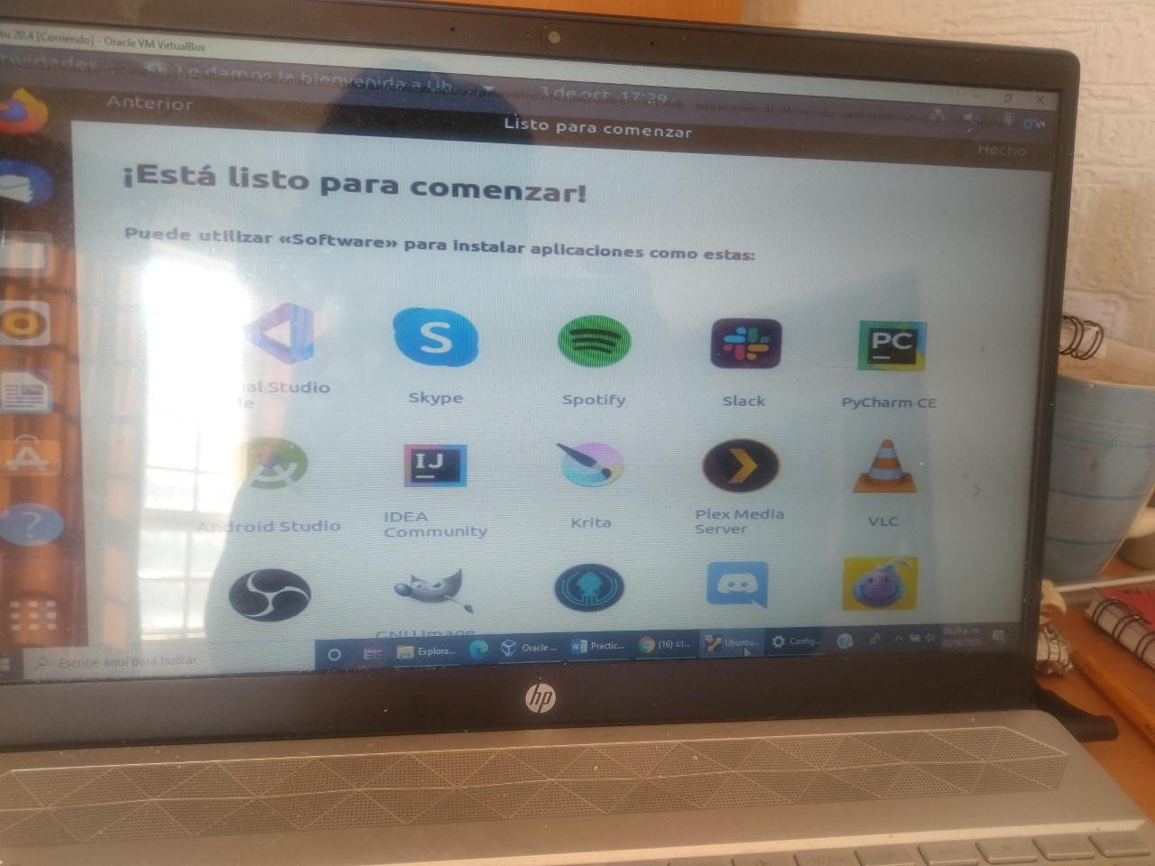

Para actualizarlo de manera sencilla y rápida; se va a las aplicaciones y se selecciona la de actualizaciones

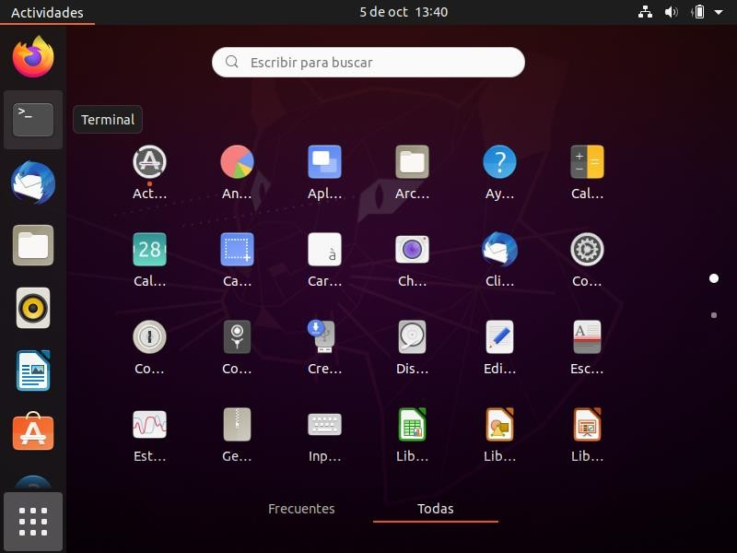

Luego entrega las posibles actualizaciones y se va las configuraciones que esta tienen esta correctas con lo que se desea

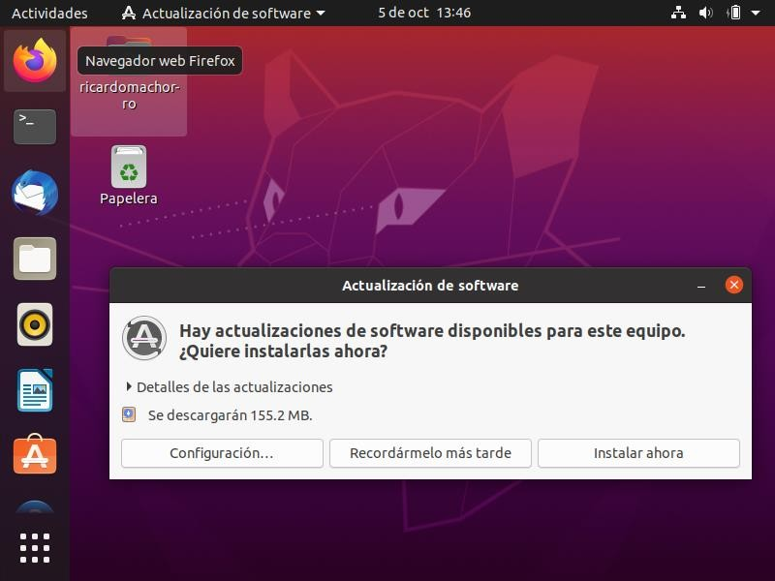

Se comprueba que las configuraciones están correctas

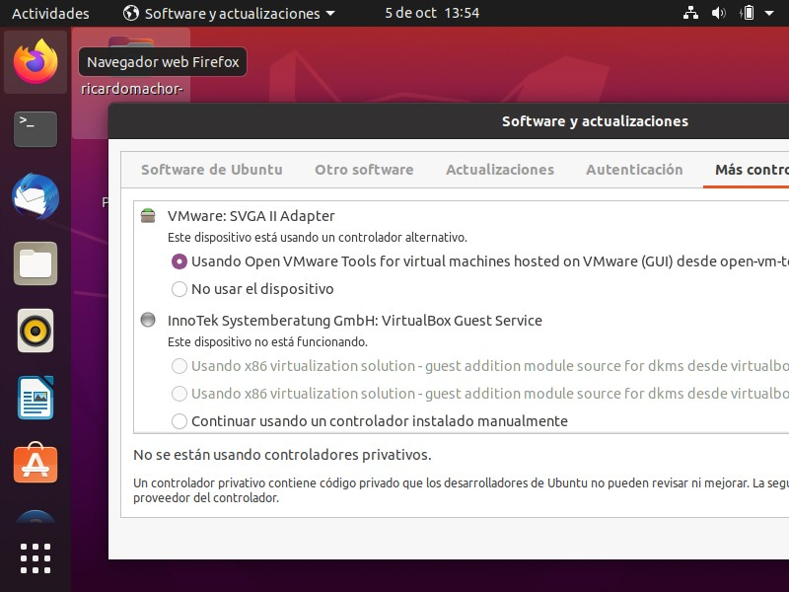

Se actualiza y se termina

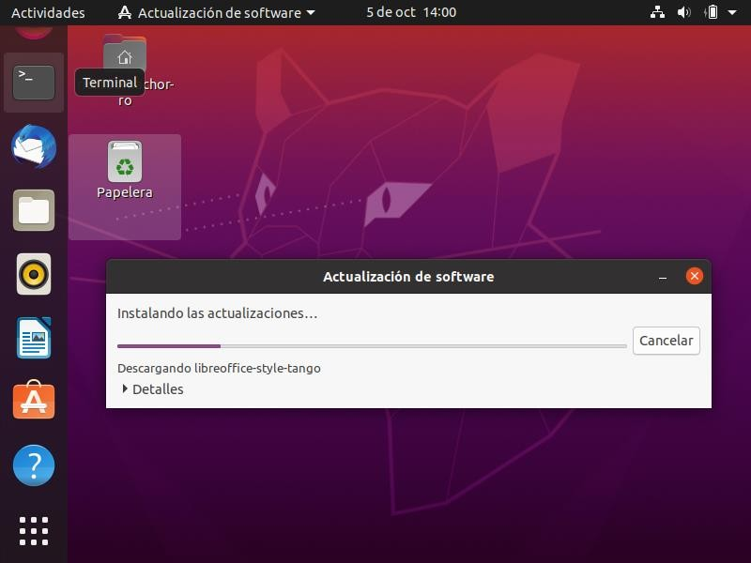

Ya como último paso se ejecuta el programa terminal y ya se finaliza

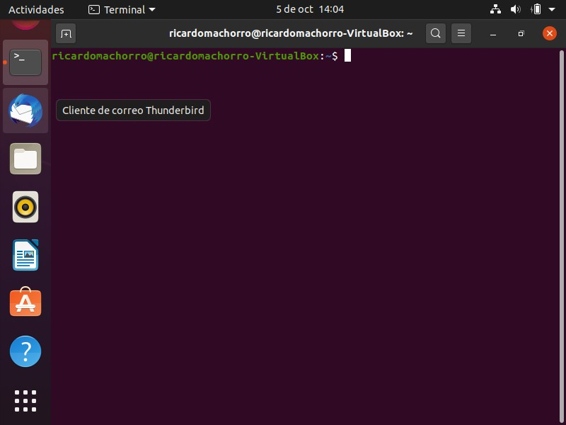

Ulises Juárez Espinoza

Instalación de Ubuntu

Para ello vamos a utilizar una máquina virtual, en mi caso será Virtual Box Vamos a crear una nueva máquina Virtual

Para ello vamos a dar clic en máquina -> nueva y a continuación le pondremos un nombre, debe ser de tipo Linux y Ubuntu_64

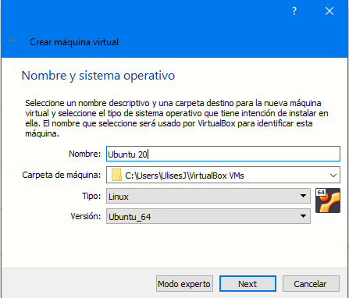

Vamos a dejar asignada la RAM recomendada, hacemos clic en siguiente

Clic en crear

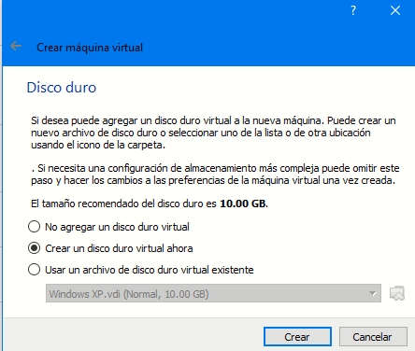

Creamos un disco imagen

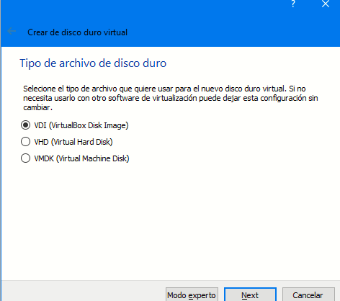

Seleccionamos reservado dinámicamente y damos siguiente

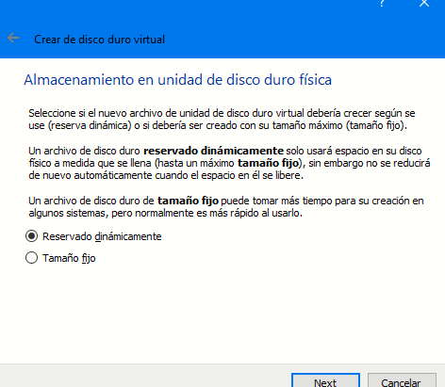

Como vamos a instalar tomcat en la maquina virtual le damos 15GB de almacenamiento y damos clic en crear.

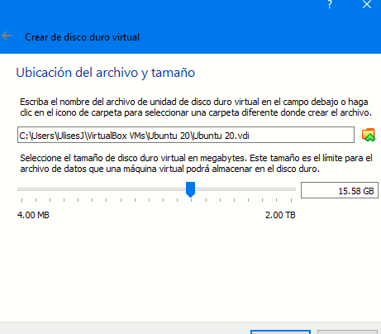

Seleccionamos el disco óptico virtual previamente descargado de la página oficial de Linux

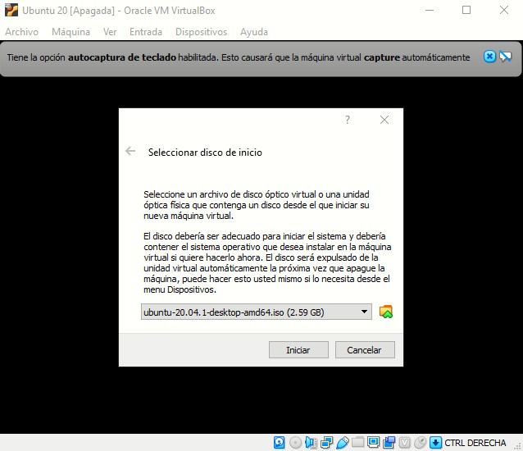

Seleccionamos el idioma y damos clic en Instalar Ubuntu

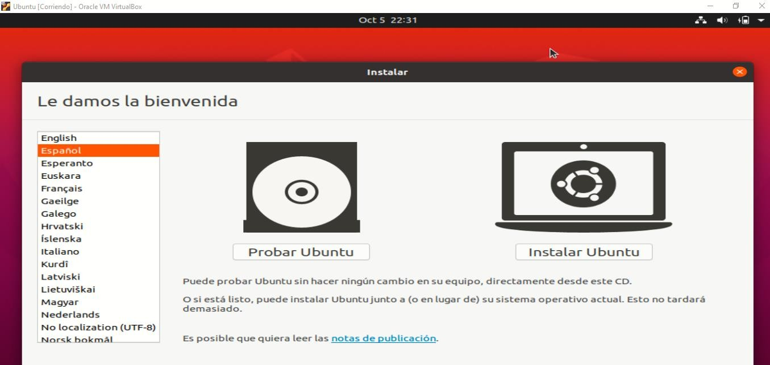

Ahora seleccionamos la disposición de teclado y damos clic en continuar

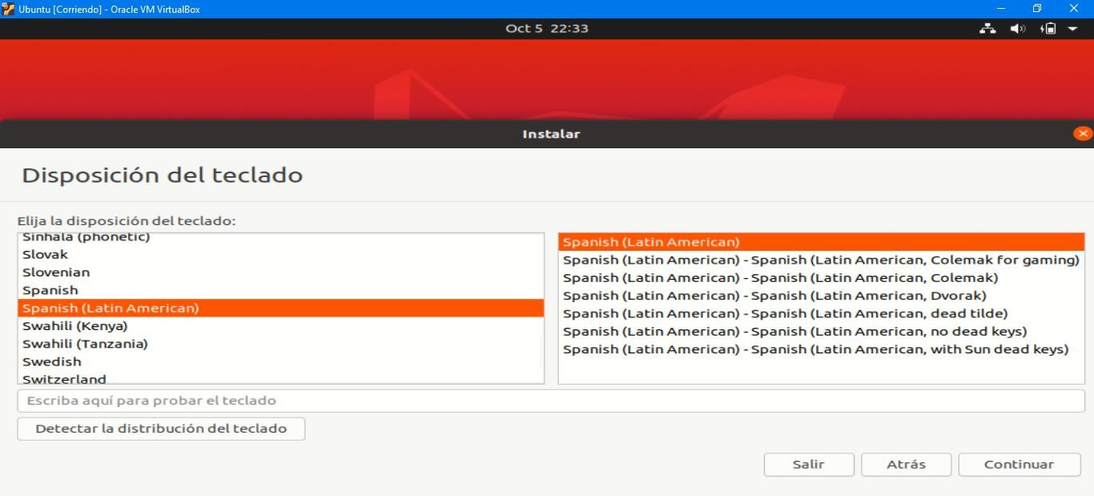

Dejamos la siguiente configuración y damos clic en continuar

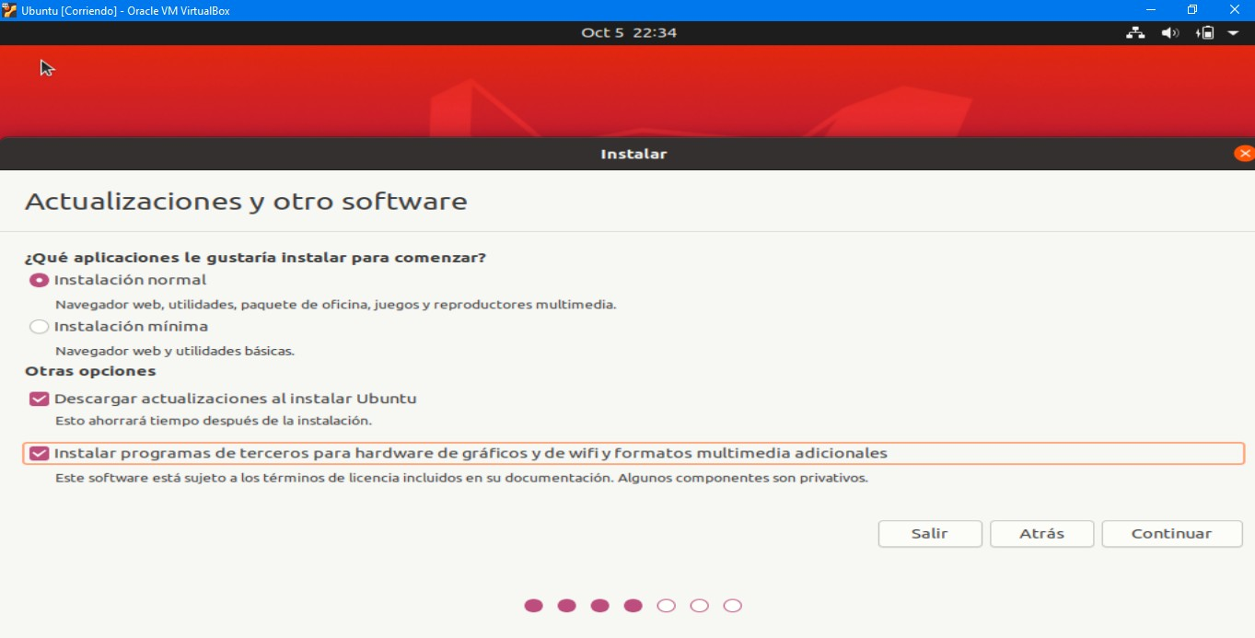

Marcamos la casilla seleccionada y damos clic en instalar ahora

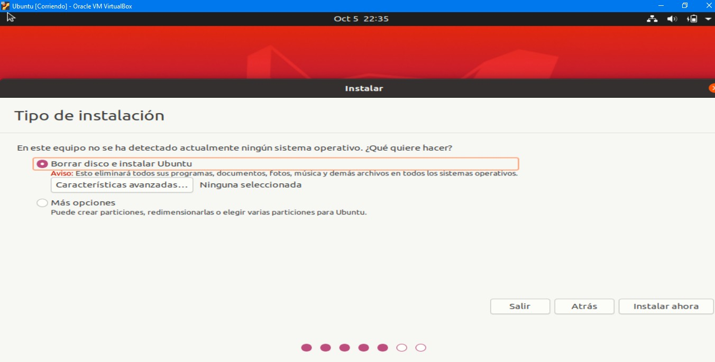

Clic en continuar

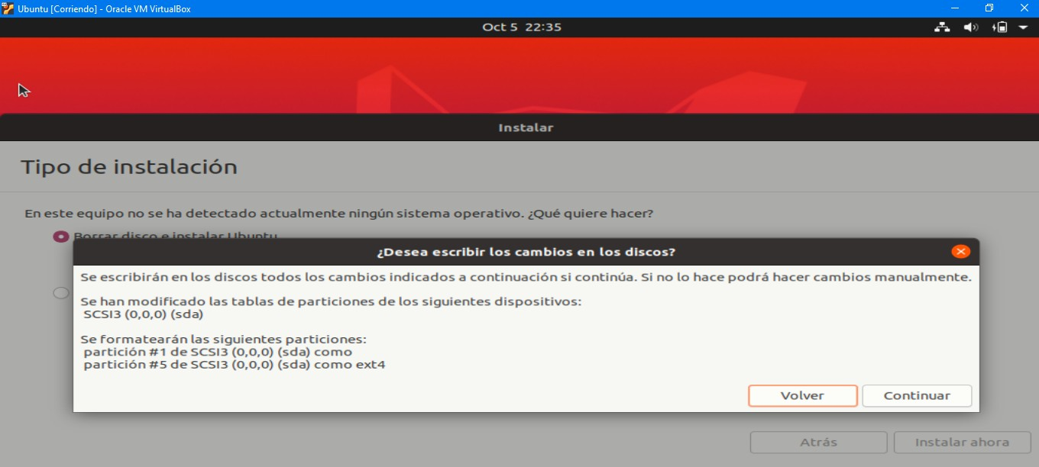

Seleccionamos la región donde nos encontremos y damos clic en continuar.

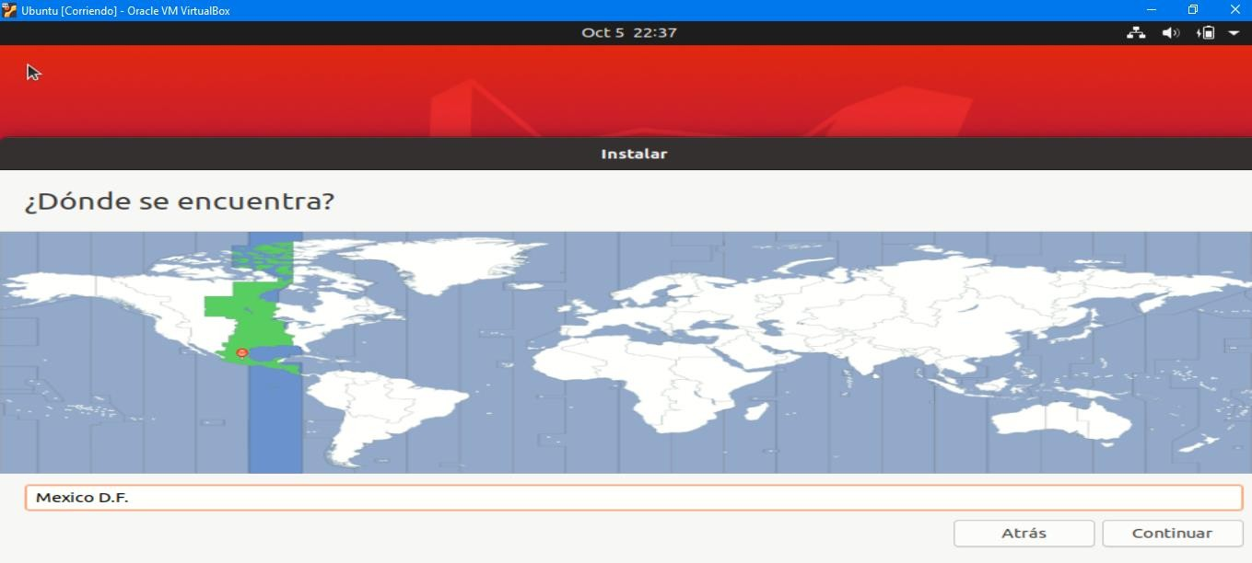

Nos pedirá crear un usuario y contraseña una vez hecho este paso comenzara a instalar Ubuntu

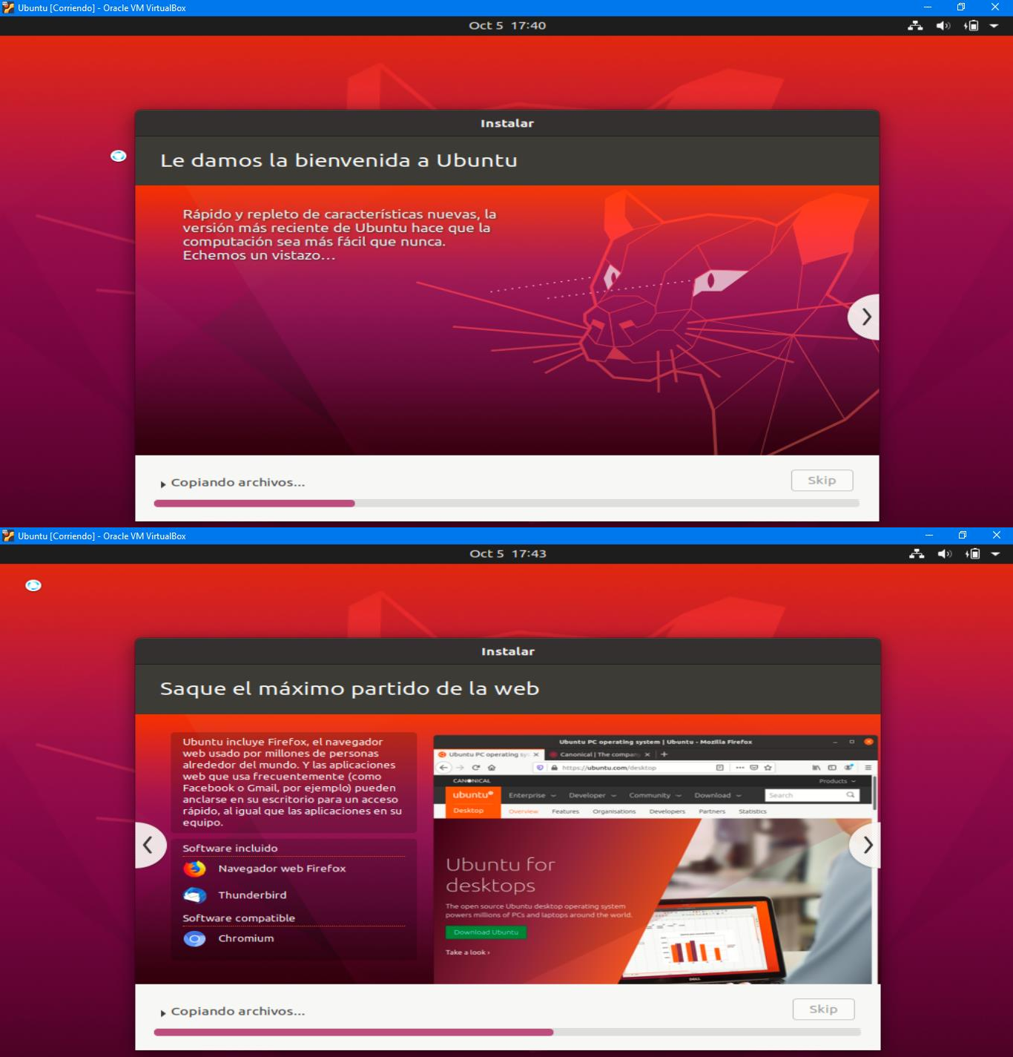

Una vez instalado te pedirá reiniciar la máquina virtual

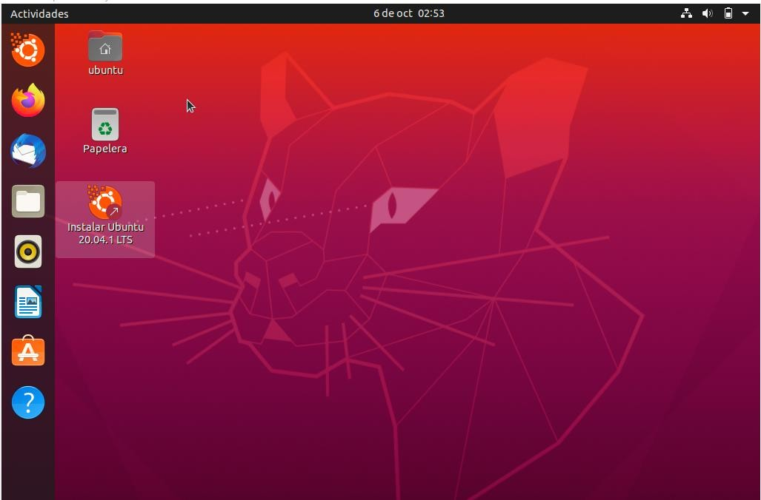

Instalamos actualizaciones

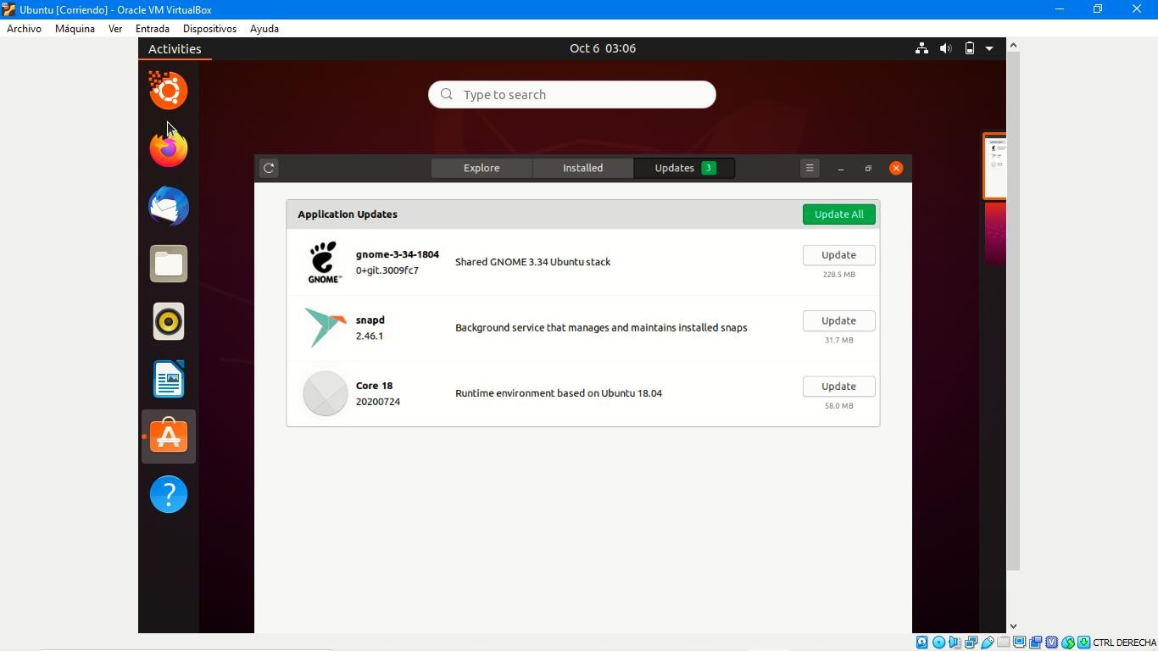

Finalmente abrimos la terminal

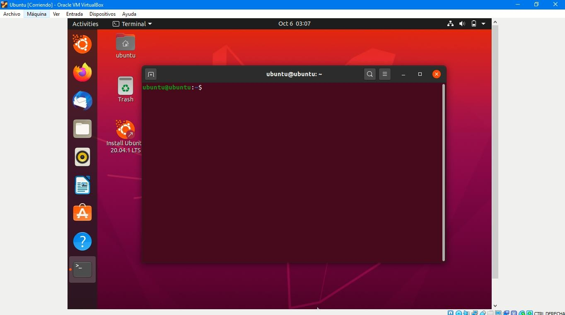

# Conclusiones

Ricardo Alberto Machorro Vences

Lo que yo puedo concluir de la práctica es que en primer lugar es que, aunque la tarea de instalar una máquina virtual se vea de manera sencilla en la documentación de los proveedores de las máquinas virtuales y en video tutoriales que hay en plataformas como Youtube, esta no lo es ya que, aunque yo seguí todos los pasos que se sugerían no se me facilito tanto ya que tuve que ir hasta la BIOS de mi máquina para poder llegar a instalarla Ubuntu de manera correcta. Esta dificultad llego hasta cierto grado ser frustrante porque muchas horas se me fueron tratando de implementar soluciones que no arreglaban los múltiples problemas que se aparecían.

Otro factor que también hizo que se complicara esta práctica fueron los requerimientos de Ubuntu ya que aunque yo se pro experiencia propia que los archivos iso pesan más que un archivo promedio, no crei que el de Ubuntu pesaría tanto. Esto lo dijo por que por alguna extraña razón mi computadora sufre constantemente te falta de espacio de almacenamiento, aunque incluso haga acciones como borrar los archivos temporales o vaciar constantemente la papelera de reciclaje. Afortunadamente si tenía suficiente espacio para poder descargarla y sin tener que mover o borrar elementos de importancia.

Aparte de esto, la práctica me ayudo a comprender un poco mejor como es el panorama de los diferentes tipos de sistemas operativos en el mercado, cambiando mi idea inicial de que Linux estaba muy por debajo de Windows en la mayoría de mercados, dejando a Linux como solamente una alternativa a la cual recurrían algunos desarrolladores de software orientados al Backend de las aplicaciones web o para hackers, pero con la investigación que se realizó, me di cuenta que en realidad Linux está muy bien posicionado en el mercado e industria. Además, también en la investigación de la práctica pude ampliar mi idea de la variedad de las distribuciones de Linux que hay.

La investigación además me ayudo principalmente a darme cuenta que tan importante son las máquinas virtuales por que antes de esta, pensé que solo eran una forma de tener otro ambiente de trabajo para la computadora, pero ahora ya se que estas son muy importantes no solo para programas o lenguajes de programación , sino que también lo son para los sistema operativos, ya que muchos de estos depende de las máquinas virtuales, siendo un claro ejemplo Windows.

En resumen lo que yo puedo decir de esta práctica es que aunque me tardo más de lo normal me ayudo a comprender mejor el funcionamiento de los sistemas operativos, su impacto en el mercado e industria; y hasta incluso entender mejor como configurar mi propia máquina.

# Bibliografía

[Rick1] :Roger Baig Viñas, Software libre. Primera edición. Cataluña España: Eureca Medial,2003.

[Rick2]:Tramites y Servicios;Aprenda Online (2018,Agosto,22). Requisitos para instalar Linux tomando en cuenta sus distribuciones. [Online]. Available: https://tramitesyservicios.org/instalar-linux/

## https://tramitesyservicios.org/instalar-linux/

1. <http://cotana.informatica.edu.bo/downloads/Sistemas%20Operativos.pdf>
2. [https://w3techs.com/technologies/comparison/os-linux,os-windows](https://w3techs.com/technologies/comparison/os-linux%2Cos-windows)
3. <https://gs.statcounter.com/os-market-share/desktop/worldwide/#monthly-201702-201802>
4. https://web.archive.org/web/20150806093859/<http://www.w3cook.com/os/summary/>
5. <https://w3techs.com/technologies/overview/operating_system>
6. <https://distrowatch.com/dwres.php?resource=popularity>
7. [VMGuards: A Novel Virtual Machine Based Code Protection System with VM Security as the First Class Design Concern](https://res.mdpi.com/d_attachment/applsci/applsci-08-00771/article_deploy/applsci-08-00771-v3.pdf). Zhanyong Tang et ali. mdpi.com. 12 de Mayo de 2018
8. <https://www.xataka.com/especiales/maquinas-virtuales-que-son-como-funcionan-y-como-utilizarlas>